Thiết kế phần mềm Shopee
phục vụ Unit Testing
Kiến trúc · Thiết kế chi tiết · Cơ sở dữ liệu · API · Kiểm thử
Tài liệu tổng hợp từ năm tài liệu thiết kế và báo cáo khắc phục trong repository. Phân biệt hành vi đã xác minh trong source, suy luận từ implementation và các điểm cần schema hoặc môi trường production để kết luận.
Phạm vi: backend Spring Boot và frontend sibling được tham chiếu trong tài liệu.
Ngày cập nhật: 15-10-2026 | Trạng thái kiểm thử: Maven verify đạt trên H2.

Tài liệu trong bộ hồ sơ
- 01 Kiến trúc phần mềm
- 02 Thiết kế chi tiết
- 03 Thiết kế cơ sở dữ liệu
- 04 Thiết kế API và giao diện giữa các module
- 05 Danh mục đơn vị cần kiểm thử
- Báo cáo rà soát và khắc phục bảo mật

01 Kiến trúc phần mềm

Mục đích và phạm vi
Tài liệu mô tả kiến trúc đang có của BLUE THREAD, một cửa hàng thời trang trực tuyến. Repo hiện tại chứa backend Spring Boot tại thư mục gốc; frontend React được tài liệu backend dẫn tới và đang có source tại thư mục sibling C:\DAAAN\shopee\frontend. Sơ đồ và mô tả phía frontend dựa trên source sibling đó. Các kết luận được đánh dấu là đã xác minh trong mã, được tài liệu dự án xác nhận, suy ra từ cách triển khai, hoặc chưa xác định.

Tóm tắt kiến trúc
Ứng dụng dùng kiến trúc client–server, backend phân lớp. Trình duyệt chạy React/Vite và gọi REST API JSON dưới tiền tố /api. Backend Spring MVC tiếp nhận request, Spring Security xử lý JWT và role, controller chuyển tới service nghiệp vụ, service dùng Spring Data JPA repository để đọc/ghi cơ sở dữ liệu quan hệ.
Đã xác minh trong mã: backend là Java 21 / Spring Boot 3.5.11 với Spring Web, Data JPA, Security, Validation, MySQL Connector/J và JJWT; dependency được khai báo trong pom.xml. Frontend khai báo React 19, React Router 7 và Vite 6 trong frontend/package.json. frontend/vite.config.js chạy frontend ở cổng 5199 và proxy /api tới http://localhost:8082.
Được tài liệu dự án xác nhận: src/BACKEND_SETUP.md gọi backend là e-commerce mini backend, mô tả MySQL 8 và frontend là project riêng. Tài liệu và src/main/resources/application.properties đều xác nhận Flyway hiện tắt, Hibernate dùng ddl-auto=update. Do đó source có các migration nhưng cấu hình mặc định đã commit không tự áp dụng chúng. Schema thực tế của môi trường triển khai chưa thể xác minh từ repo.

Sơ đồ kiến trúc
flowchart LR
U[Người dùng trên trình duyệt]
FE[React 19 / React Router 7 / Vite]
API[api.js: fetch JSON, localStorage JWT]
SEC[Spring Security: JWT filter, quyền USER / ADMIN]
CTRL[Spring MVC controllers]
SVC[Services: nghiệp vụ và transaction]
REPO[Spring Data JPA repositories]
DB[(MySQL-compatible relational database)]
GUARD[EnvironmentPostProcessor: production config guard]
RUN[ApplicationRunner / CommandLineRunner]

U --> FE --> API -->|HTTP /api, JSON| SEC
SEC --> CTRL --> SVC --> REPO --> DB
RUN --> REPO
GUARD -. validates env before context and datasource .-> API
SVC -->|Order, payment, notification changes| REPO
Sơ đồ thể hiện quan hệ đã thấy trong source. Việc triển khai cụ thể có thể đặt frontend và backend cùng hoặc khác origin; origin CORS cấu hình được đọc từ APP_CORS_ALLOWED_ORIGINS.

UML Component Diagram
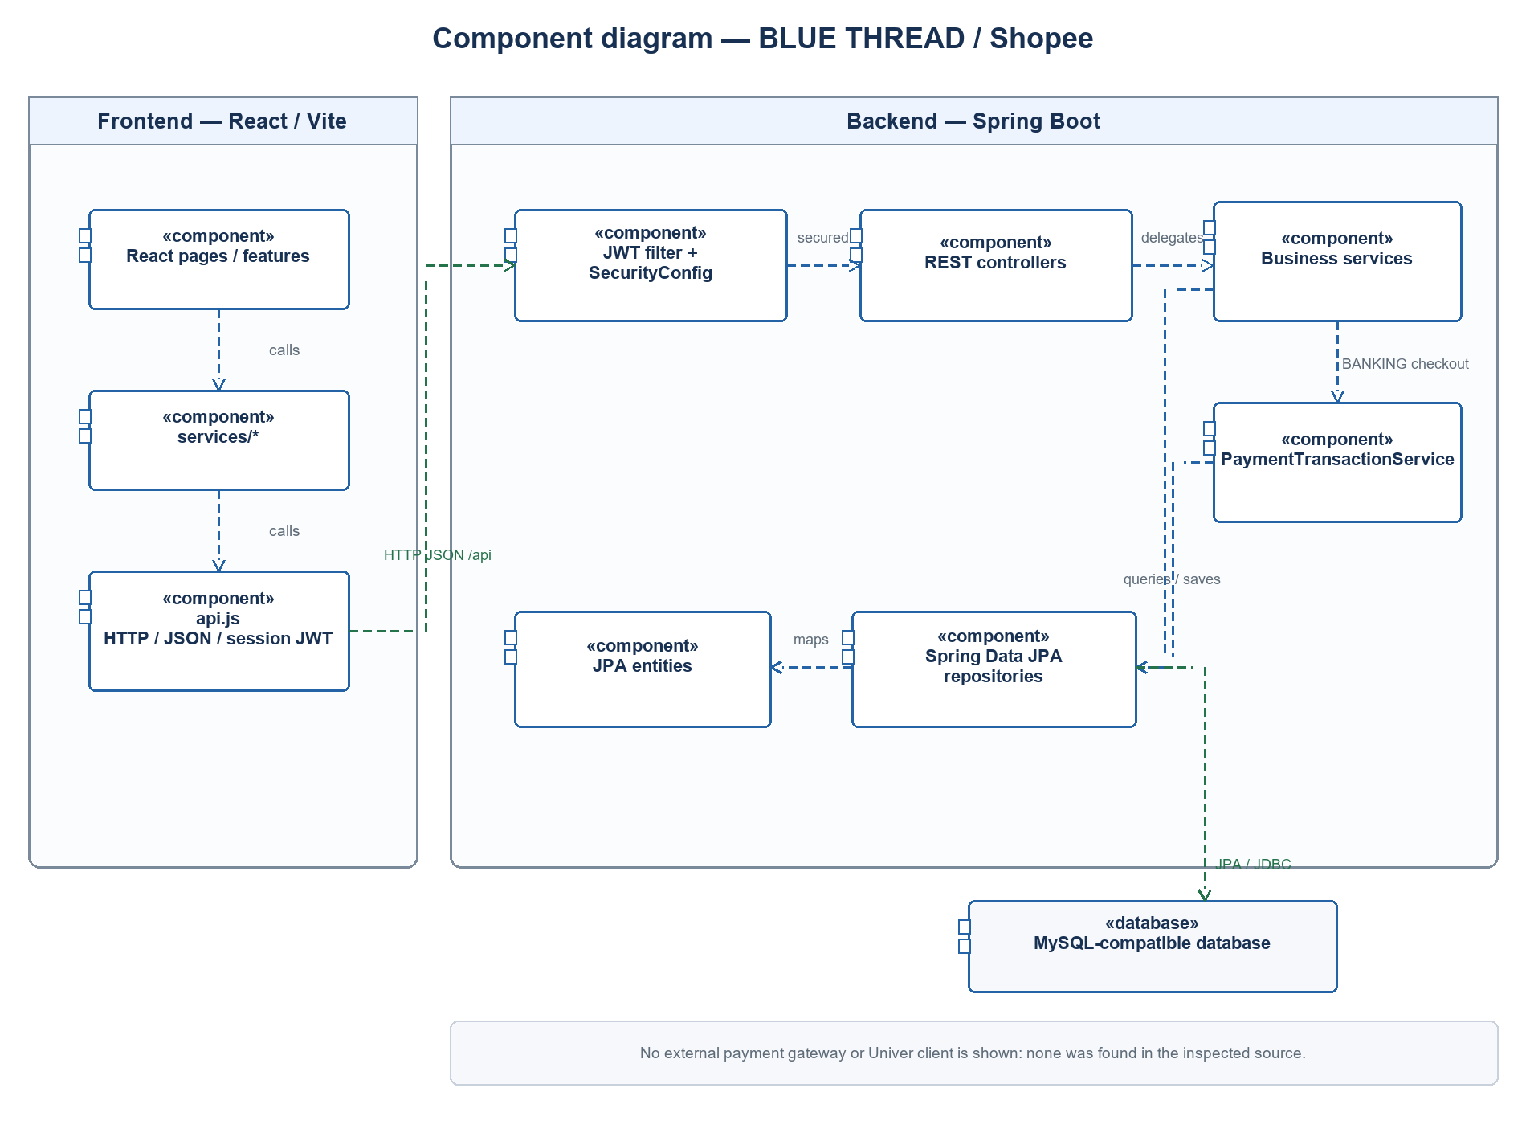
Sơ đồ component UML của frontend, backend và cơ sở dữ liệu
Sơ đồ component thể hiện dependency từ các component giao diện React qua frontend/src/services/* và frontend/src/api.js tới chuỗi backend Spring Security, controllers, services, repositories và database. Nó thể hiện phụ thuộc OrderService → PaymentTransactionService cho checkout BANKING. Cơ sở dữ liệu được đặt ngoài package backend. Không vẽ cổng thanh toán hoặc client Univer vì không tìm thấy client tích hợp tương ứng trong source đã rà soát.
Căn cứ source: frontend/src/features/*, frontend/src/services/*, frontend/src/api.js (frontend là thư mục sibling); src/main/java/com/project_shopping/shopee/config/SecurityConfig.java; controller/*; service/OrderService.java; service/PaymentTransactionService.java; repository/*; model/*; src/main/resources/application.properties.
PlantUML source có thể chỉnh sửa: `component-architecture.puml`.

UML Use Case Diagram
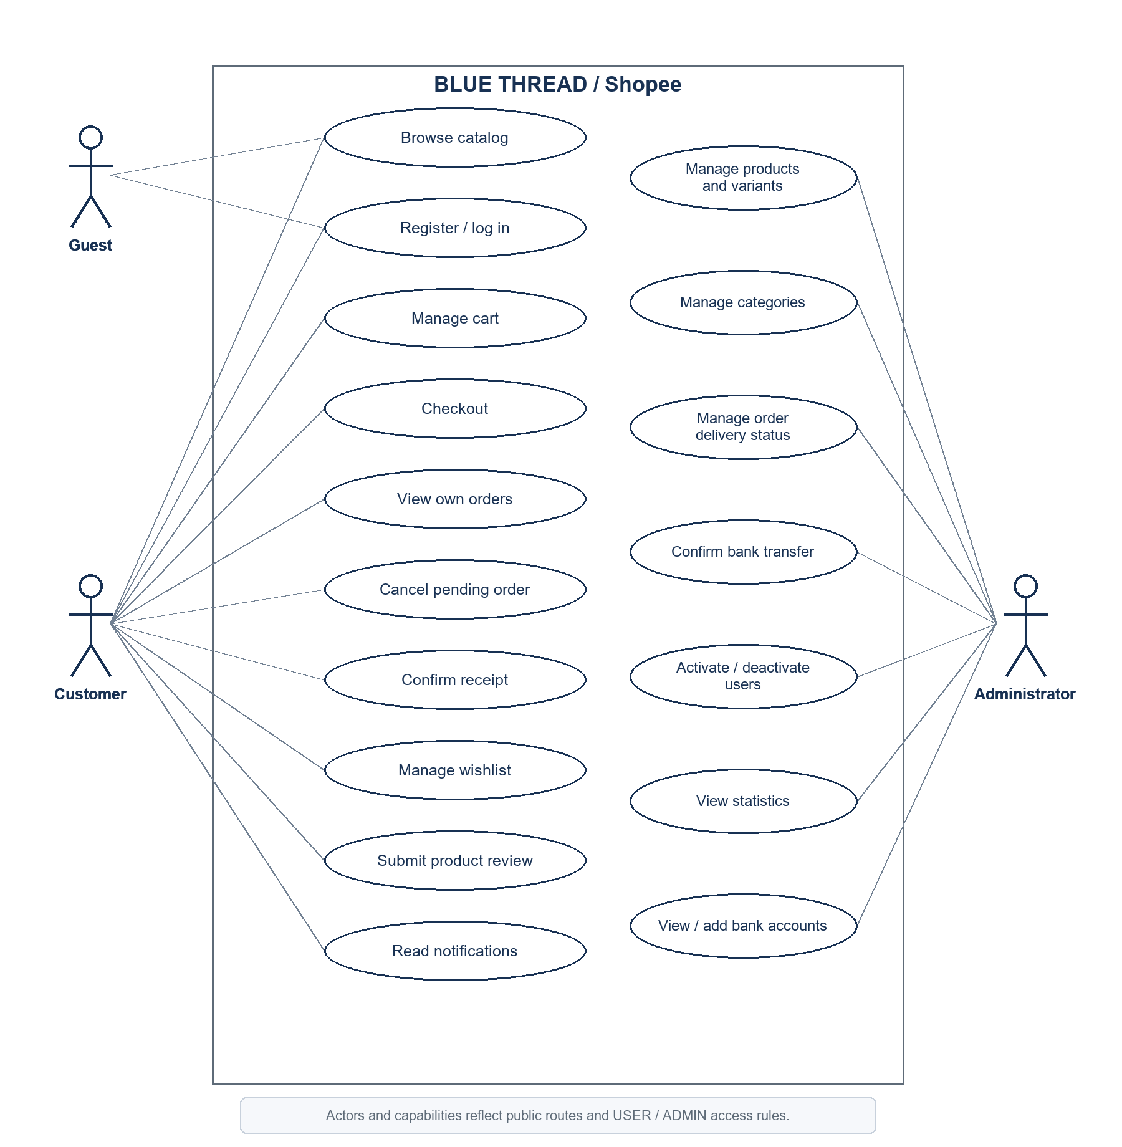
Sơ đồ use case UML của BLUE THREAD / Shopee
Actor Guest, Customer và Administrator được đối chiếu với quyền public, USER và ADMIN. Use case là các nhóm mục tiêu người dùng có endpoint tương ứng; sơ đồ không hàm ý thêm quy tắc include/extend. Ranh giới quyền được xác minh trong SecurityConfig; các chức năng được đối chiếu với AuthController, ProductController, CartController, OrderController, ReviewController, WishlistController, NotificationController và các Admin*Controller.
PlantUML source có thể chỉnh sửa: `use-case.puml`.
Quy ước hình dạng use case, activity partitions/decision nodes, state transitions, sequence lifelines/combined fragments và component dependencies được đối chiếu với OMG UML 2.5.1 và tài liệu chính thức của PlantUML cho Use Case, Activity, State, Sequence và Component. Các ảnh PNG là biểu đồ đã vẽ theo ký hiệu UML; file .puml là nguồn văn bản để hiệu chỉnh.

Công nghệ và cấu hình xác minh được
Lớp | Công nghệ / cấu hình | Bằng chứng
Frontend | JavaScript ES modules, React 19, React DOM, React Router 7, Vite 6, Tailwind CSS 4 qua Vite plugin, Lucide React | frontend/package.json, frontend/vite.config.js
Backend | Java 21, Spring Boot 3.5.11, Spring Web MVC, Spring Data JPA, Spring Security, Jakarta Validation, Lombok | pom.xml, src/main/java/com/project_shopping/shopee/
Xác thực | JWT qua JJWT 0.12.6, mật khẩu qua BCryptPasswordEncoder | pom.xml, config/SecurityConfig.java, security/JwtService.java
Database | MySQL JDBC driver; URL local mặc định trỏ localhost:3306/clotherwebsite; test profile dùng H2 in-memory | application.properties, src/test/resources/application-test.properties
Schema | JPA entity mapping; có Flyway scripts V1–V9 nhưng Flyway bị tắt trong application properties | application.properties, db/migration/
Build backend | Maven Wrapper; Dockerfile build bằng Maven 3.9.9 / Eclipse Temurin 21, runtime JRE 21 | pom.xml, mvnw.cmd, Dockerfile
Build frontend | npm scripts: dev, build, preview, clean; lockfile pnpm có trong sibling frontend | frontend/package.json, frontend/pnpm-lock.yaml

Chưa xác định: cơ sở dữ liệu thực của môi trường đã triển khai, biến môi trường production, pipeline CI/CD, host frontend, và việc Flyway có được bật bằng cấu hình ngoài application.properties hay không. Source chỉ chứng minh cấu hình mặc định đã commit.

Module và trách nhiệm
Module | Trách nhiệm | Giao tiếp chính
Giao diện khách hàng | Trang chủ, danh mục, chi tiết và tìm kiếm sản phẩm, giỏ hàng, checkout, tài khoản, yêu thích, đơn hàng, thông báo | React pages gọi frontend/src/services/*
Giao diện quản trị | Quản lý danh mục, sản phẩm/biến thể, đơn hàng, tài khoản và tổng quan | Frontend admin services gọi /api/admin/**
REST controllers | Ánh xạ HTTP method/path, lấy principal, bind request DTO, áp dụng @Valid, gọi service | Các lớp controller/*Controller.java
Tài khoản và bảo mật | Đăng ký, đăng nhập, hồ sơ, ký/đọc JWT, nạp tài khoản và role hiện tại từ DB, chặn theo role | AuthService, JwtService, JwtAuthenticationFilter, SecurityConfig
Danh mục và sản phẩm | Tìm kiếm/ lọc / phân trang sản phẩm; quản lý sản phẩm, biến thể, danh mục | ProductService, CategoryService, ProductSpecifications
Giỏ hàng và đặt hàng | Giỏ theo user, kiểm tồn, khóa hàng, tạo order/item/payment và trừ tồn | CartService, OrderService, repositories
Vòng đời đơn hàng | Chuyển trạng thái, ghi mốc thời gian, hoàn tồn khi hủy, tạo thông báo | OrderService
Thanh toán chuyển khoản | Lưu tài khoản nhận tiền, tạo nội dung chuyển khoản, admin xác nhận thủ công | PaymentTransactionService, bank controllers/repositories
Đánh giá và yêu thích | Đánh giá sản phẩm sau đơn COMPLETED; danh sách yêu thích của USER | ReviewService, WishlistService
Thông báo | Liệt kê và đánh dấu đã đọc thông báo của user | NotificationService
Báo cáo quản trị | Đếm sản phẩm, tồn kho, trạng thái đơn, doanh thu completed và sản phẩm bán chạy | AdminStatisticsService, repositories
Khởi tạo dữ liệu | Tạo admin mặc định, tài khoản ngân hàng mẫu và dữ liệu demo khi cấu hình cho phép | AdminBootstrap, BankDataInitializer, DemoDataSeeder
Persistence | Entity, truy vấn Spring Data, Specification động và transaction database | model/*, repository/*, @Transactional

Luồng dữ liệu chính
1. Duyệt catalog: React productService gọi GET /api/products; controller nhận filter/query parameters; ProductService.search kiểm tra pagination/giá/sort; ProductSpecifications.catalog sinh predicate; ProductRepository trả page; service chuyển entity thành response DTO.
2. Đăng nhập: frontend gửi email/mật khẩu; AuthService tìm tài khoản và so mật khẩu BCrypt, từ chối tài khoản inactive, sau đó JwtService ký JWT. Với request có bearer token, filter kiểm chữ ký, lấy subject, tải user còn active từ DB và dựng principal với role đọc từ DB.
3. Thêm giỏ: CartService khóa user, giỏ và biến thể; kiểm sản phẩm ACTIVE, cộng quantity với dòng hiện tại và so với tồn; lưu giỏ và trả line subtotals cùng tổng.
4. Checkout: OrderService.checkout khóa giỏ và các biến thể theo thứ tự id; kiểm giỏ còn hàng, product ACTIVE và tồn; tính tổng theo giá biến thể; tạo order PENDING cùng item có snapshot, payment PENDING; trừ tồn; nếu BANKING thì tạo payment transaction; xóa các dòng giỏ. Các thao tác nằm trong một transaction service.
5. Cập nhật trạng thái: admin hoặc khách hàng sở hữu đơn gọi API tương ứng; service khóa order, kiểm owner/status, cập nhật timestamp, tạo notification. Hủy PENDING khóa lại biến thể và hoàn quantity.

Ranh giới và điểm cần lưu ý cho kiểm thử
- Không thấy frontend server-side rendering; source vào ứng dụng qua src/main.jsx và BrowserRouter.
- Không có service gọi cổng thanh toán trong dependencies hoặc backend source. BANKING hiện tạo hướng dẫn/nội dung chuyển khoản và chờ admin xác nhận; comment nhắc Univer Dashboard Sheet nhưng không có connector sheet trong code.
- Kiểm tra role ở giao diện (AppRoutes.jsx) giúp điều hướng, còn quyền API được enforce ở backend SecurityConfig.
- Tài liệu frontend/UI_SPEC.md mô tả một số luồng cũ: chưa nêu API hồ sơ, reviews, wishlist, trạng thái giao hàng đầy đủ và API thống kê, trong khi các phần này có trong source hiện tại. Khi có sai khác, tài liệu này ưu tiên source và ghi nhận lệch ở mục thông tin chưa xác định.
- application.properties tắt Flyway và bật ddl-auto=update; SQL migrations V1–V9 vì vậy không được áp dụng tự động theo cấu hình mặc định. V9 bổ sung DDL tạo hai bảng thanh toán theo mapping entity, nhưng chưa đối chiếu với DB production. Chưa bật Flyway hoặc chuyển Hibernate sang validate cho đến khi xác nhận lịch sử schema và dữ liệu thật.

Thông tin còn thiếu
- Chưa có cấu hình/ảnh chụp database của production để khẳng định schema triển khai.
- Chưa có hợp đồng ngoài hệ thống với Univer/Google Sheets; endpoint chỉ trả transaction rows và nhận thao tác xác nhận.
- Chưa có test frontend. Backend có CriticalBusinessFlowTests, AdminBootstrapTest, ProductionConfigurationGuardTest và ShopeeApplicationTests; coverage còn giới hạn, chưa bao phủ MySQL production hoặc mọi API.
- Repo backend và source frontend là hai thư mục riêng; quan hệ version/commit giữa hai thư mục chưa xác minh.

02 Thiết kế chi tiết

Quy ước đọc tài liệu
Đã xác minh trong mã là hành vi thể hiện trực tiếp trong source. Suy ra từ mã là hệ quả của nhánh, transaction hoặc cấu hình và cần được giữ như giả thuyết kiểm thử đến khi test chứng minh. Chưa xác định là phần phụ thuộc môi trường hoặc hợp đồng không có trong repo. Tất cả endpoint và DTO được liệt kê ở 04-api-design.md; tài liệu này tập trung vào trách nhiệm, kiểu đầu vào/đầu ra, nhánh nghiệp vụ và phụ thuộc.

1. Khởi động và cấu hình

ShopeeApplication
ShopeeApplication.main(String[] args): void khởi động Spring Boot. Component scan bắt đầu từ package com.project_shopping.shopee.

AdminBootstrap
AdminBootstrap.run(ApplicationArguments): void chạy trong transaction. Nếu cả admin email và password đều blank thì thoát; nếu chỉ thiếu một thì ném IllegalStateException; email được trim/lowercase. Nếu tìm thấy email: chỉ chấp nhận tài khoản có role ADMIN và bật lại tài khoản đó nếu inactive. Nếu chưa có: tạo user tên “Quản trị viên”, role ADMIN, password đã mã hóa. Phụ thuộc: UserRepository, PasswordEncoder, hai thuộc tính app.bootstrap-admin.*.

BankDataInitializer
run(String... args): void tạo tài khoản ngân hàng mẫu khi BankAccountRepository.count() == 0; không thay đổi danh sách nếu đã có record. Source hiện có giá trị mẫu cứng trong initializer. Phụ thuộc repository.

DemoDataSeeder
run(ApplicationArguments): void thoát khi app.bootstrap.demo-data.enabled=false; nếu bật, seed tối đa 20 tài khoản demo, các danh mục/sản phẩm và biến thể còn thiếu, giỏ và đơn cho user mẫu chưa có. Các helper kiểm tra email/role, chuẩn hóa tên, giữ nguyên category/product đã có, bỏ sản phẩm thuộc category inactive, tạo size S/M/L hoặc Free size cho phụ kiện, hai màu, stock ban đầu 15. Đơn demo dùng COD và status/timestamps dựng sẵn, trừ một tồn kho và tạo notification.
Đây là ghi đè trạng thái dữ liệu lúc khởi động theo cách bổ sung chứ không reset. Cấu hình mặc định trong properties bật seed và mật khẩu demo cục bộ là giá trị yếu; tài liệu setup khuyến nghị tắt seeding sau lần seed môi trường live. Thứ tự chạy giữa các runner không được khai báo @Order, vì vậy không nên giả định thứ tự khởi tạo trong test.
Nguồn: config/AdminBootstrap.java, config/BankDataInitializer.java, config/DemoDataSeeder.java, application.properties, src/BACKEND_SETUP.md.

2. Bảo mật và tài khoản

SecurityConfig
- passwordEncoder(): PasswordEncoder tạo BCryptPasswordEncoder.
- authenticationManager(AuthenticationConfiguration): AuthenticationManager trả manager do Spring cấu hình.
- securityFilterChain(HttpSecurity, JwtAuthenticationFilter, ObjectMapper): SecurityFilterChain bật CORS, tắt CSRF, dùng session STATELESS, cấu hình JSON 401/403 và gắn JWT filter trước username/password filter.
- Quyền xác minh được: OPTIONS public; register/login public; /api/auth/me yêu cầu USER hoặc ADMIN; GET product/catalog/public bank cho phép anonymous; /api/admin/** yêu cầu ADMIN; cart/orders/notifications/wishlist yêu cầu USER; phần còn lại cần authenticated.

JwtService và JwtAuthenticationFilter
- JwtService(String secret, long expirationMs) kiểm secret tối thiểu 32 byte sau khi resolve; expiration phải lớn hơn 0. Secret rỗng tạo random 32 byte, nên token mất hiệu lực khi process restart.
- createToken(User): String ký subject=email, claim role, issued-at và expiration.
- extractSubject(String): String kiểm chữ ký và parse signed claims; JWT exception có thể được filter xử lý.
- shouldNotFilter(HttpServletRequest): boolean bỏ qua register/login, OPTIONS, GET product/catalog và GET active-bank.
- doFilterInternal(...) lấy token Bearer ; nếu có token và chưa có Authentication thì gọi authenticateUser, rồi tiếp tục chain.
- authenticateUser(String, request): void đọc subject, tra user ignore-case, chỉ xác thực user active; JWT lỗi/argument error xóa security context.
- setAuthentication(User, request): void dựng UserDetails với roles(user.getRole().name()). Role claim trong token không làm nguồn quyền; role lấy từ bản ghi user hiện tại.
Phụ thuộc cần giả lập cho unit: UserRepository, JwtService, request/response/filter chain. Security matchers và 401/403 nên kiểm bằng MockMvc/security integration bổ sung vì kiểm service đơn thuần không bao phủ filter chain.

AuthService
Phương thức | Đầu vào → đầu ra | Trách nhiệm, nhánh và lỗi | Phụ thuộc
register(RegisterRequest): UserResponse | DTO → profile DTO | trim tên, trim/lowercase email; duplicate ignore-case → 409; password encode; role luôn USER; lưu user | UserRepository, PasswordEncoder
login(LoginRequest): AuthResponse | DTO → token, userId, role | tìm theo email ignore-case sau trim; thiếu hoặc sai password → 401 cùng thông báo; inactive sau khi password đúng → 403; thành công tạo JWT | UserRepository, PasswordEncoder, JwtService
profile(String email): UserResponse | email → profile | thiếu user → 401; map id/name/email/role/phone, không trả password | UserRepository
updateProfile(String, ProfileUpdateRequest): UserResponse | email + DTO → profile | thiếu user → 401; cập nhật trim fullName; phone null giữ null, nếu có thì trim; email/role không đổi | UserRepository

Nguồn: service/AuthService.java, security/JwtService.java, security/JwtAuthenticationFilter.java, config/SecurityConfig.java.

3. Danh mục, sản phẩm và biến thể

ProductService
- categories(): List<String> trả tên category có product ACTIVE theo query repository.
- search(keyword, category, size, color, minPrice, maxPrice, inStock, page, pageSize, sortKey): ProductPageResponse kiểm page 0–10,000, pageSize 1–100; min/max không âm và min ≤ max; chấp nhận sort newest, price_asc, price_desc, name_asc, name_desc (không phân biệt hoa/thường cho sort); còn lại 400. Mỗi sort dùng id DESC làm tie-breaker để thứ tự trang ổn định. Dựng ProductSpecifications.catalog, gọi findAll(spec, PageRequest) và map page. Query trang nạp sẵn category; hibernate.default_batch_fetch_size=50 gom tải collection variants theo lô.
- filterOptions(): ProductFilterOptions ghép categories, sizes, colors, min/max giá từ các query riêng; size/color và price range chỉ xét biến thể còn hàng, category active, product ACTIVE theo query.
- related(Long id, int limit): List<ProductResponse> chỉ bắt đầu từ product ACTIVE thuộc category ACTIVE; limit 1–20; lấy product ACTIVE khác cùng category, mới nhất trước, cắt limit. Không yêu cầu product liên quan còn tồn.
- getActive(Long id): ProductResponse chỉ trả product ACTIVE có category ACTIVE; nếu không tìm thấy → 404.
- listAll(): List<ProductResponse> admin list theo createdAt giảm dần.
- create(ProductRequest): ProductResponse trim tên, bắt buộc category ACTIVE; trạng thái request null giữ default ACTIVE; lưu rồi map.
- update(Long, ProductRequest): ProductResponse product không có → 404; thay tên/mô tả/giá/ảnh/category; category phải ACTIVE; status null giữ status hiện tại.
- deactivate(Long): void set INACTIVE; không xóa record.
- addVariant(productId, VariantRequest): VariantResponse cần product tồn tại, trim size/color, tạo variant; database unique (product_id,size,color) bảo vệ trùng.
- updateVariant(productId, variantId, request): VariantResponse khóa variant; không có hoặc không thuộc product id → 404; trim size/color và cập nhật tồn/giá.
- deleteVariant(productId, variantId): void kiểm tồn tại và đúng product; delete+flush; chỉ DataIntegrityViolationException được đổi thành 409 do ràng buộc dữ liệu. Lỗi khác tiếp tục được xử lý như lỗi hệ thống.
- toResponse/toVariant map entity sang DTO; product response bao gồm variants và category.
Phụ thuộc: ProductRepository (Specification, entity graph, filter options), VariantRepository (lock/unique lookup), CategoryService (yêu cầu category ACTIVE). Giá Product.price dùng filter/catalog; giá ProductVariant.price dùng giỏ/checkout. Không thấy validator bắt hai giá bằng nhau.

ProductSpecifications
catalog(...): Specification<Product> luôn thêm điều kiện Product ACTIVE và Category ACTIVE, rồi nối điều kiện keyword/category/price/variant bằng AND. Keyword rỗng bỏ qua; keyword so LIKE trên tên, mô tả và tên category sau lower-case, ký tự \\, % và _ được escape theo thứ tự. Chuẩn hóa hoa/thường dùng Locale.ROOT. Category/size/color trim và so không phân biệt hoa thường. Giá lọc đóng hai biên trên Product.price.
Variant conditions cùng match một biến thể trong EXISTS query. inStock=true yêu cầu stock > 0; inStock=false cùng size/color yêu cầu variant khớp có stock = 0; chỉ inStock=false yêu cầu không tồn tại variant stock dương (bao gồm product không có variant). Đây là hành vi suy ra trực tiếp từ predicate.

CategoryService
- listAdmin(): List<CategoryResponse> query projection có số product.
- create(CategoryRequest) trim name; tên trùng ignore-case → 409; mô tả blank/null thành null, còn lại trim; active null mặc định true.
- update(id, request) thiếu → 404; tên trùng với category khác → 409; cập nhật name/description; active null giữ giá trị cũ; productCount được query lại.
- delete(id) thiếu → 404; có bất kỳ product reference → 409; nếu không thì delete.
- requireActive(id): Category thiếu hoặc inactive → 400; được gọi khi tạo/chỉnh product.

Validation request liên quan
ProductRequest: name not blank ≤180, categoryId >0, price ≥0.01, tối đa 10 chữ số nguyên/2 chữ số thập phân, giá phải là số nguyên VND; 199000.00 được chấp nhận nhưng 199000.50 bị từ chối. imageUrl ≤1000; description không có giới hạn DTO; status nullable. VariantRequest: size not blank ≤40, color not blank ≤60, stock ≥0; giá có cùng precision và ràng buộc số nguyên VND. CategoryRequest: name not blank ≤80, description ≤500, active nullable. @WholeVndAmount chỉ bác phần giá trị lẻ thực sự sau khi bỏ các số 0 cuối, phù hợp với checkout BANKING chuyển tổng tiền sang số nguyên chính xác.
Nguồn: service/ProductService.java, repository/ProductSpecifications.java, repository/ProductRepository.java, service/CategoryService.java, dto/ApiDtos.java.

4. Giỏ hàng, checkout và trạng thái đơn

CartService
- get(email): CartResponse: thiếu tài khoản → 401; không có cart → response id=null, items=[], total 0; có cart map line, subtotal=variant.price × quantity, total là tổng line.
- add(email, CartItemRequest): CartResponse: khóa user; tìm/khởi tạo cart; khóa variant; variant thiếu → 404; product inactive → 400; nếu dòng variant đã có thì cộng quantity, nếu chưa có thì thêm; tổng mới vượt stock → 400; cập nhật updatedAt và lưu.
- update(email, itemId, CartQuantityRequest): khóa user/cart; dòng không thuộc cart → 404; khóa variant; product inactive hoặc quantity vượt stock → 400; gán quantity và cập nhật thời gian.
- delete(email, itemId): void: chỉ xóa dòng thuộc cart của user; cart/item thiếu → 404.
Phụ thuộc: UserRepository, CartRepository và VariantRepository; lock bằng PESSIMISTIC_WRITE. DTO đảm bảo quantity/variantId >0 trước khi vào service.

OrderService
- checkout(email, CheckoutRequest): OrderResponse: yêu cầu user; cart thiếu/rỗng → 400. Sắp các variant theo id, khóa từng variant; kiểm variant tồn tại, product ACTIVE và quantity không vượt stock. Tính total từ giá biến thể đang khóa; total phải dương và không vượt 999999999999.99, giới hạn DECIMAL(14,2) dùng cho order/subtotal/payment; địa chỉ/phone trim; tạo order mặc định PENDING; tạo OrderItem snapshot tên/size/color và unit price; trừ tồn; tạo Payment; nếu BANKING tạo PaymentTransaction; xóa cart lines, cập nhật thời gian. @Transactional gom các ghi; lỗi giữa chừng phải rollback theo transaction manager.
- myOrders(email) trả đơn của user mới nhất trước; myOrder(email,id) query cả id và user id, không có/không thuộc user → 404.
- allOrders() / adminOrder(id) phục vụ admin; detail thiếu → 404.
- confirm(id) chỉ PENDING → CONFIRMED, ghi confirmedAt, tạo notification; status khác → 409.
- startDelivery(id) chỉ CONFIRMED → SHIPPING, ghi shippingAt, tạo notification; sai status → 409.
- markDelivered(id) chỉ SHIPPING → DELIVERED, ghi deliveredAt, tạo notification; sai status → 409.
- confirmReceipt(email,id) yêu cầu order owner và DELIVERED; chuyển COMPLETED, ghi customerConfirmedAt, tạo notification; order không thuộc user → 404, status sai → 409.
- cancel(id) là admin hủy; cancelByCustomer(email,id) còn kiểm owner; cả hai chỉ cho PENDING. cancelPendingOrder khóa và chuyển các payment transaction PENDING sang REJECTED, hoàn tồn, chuyển order CANCELLED, ghi cancelledAt, tạo notification; riêng payment BANKING chuyển PENDING sang FAILED.
- restoreInventory(order) khóa variant theo id tăng dần; variant mất → 409; cộng quantity bằng Math.addExact (overflow ném ArithmeticException); tổng hợp lệ thì tồn tăng.
- timestampAfter(previous) trả max(Instant.now(), previous) nếu previous có giá trị; khi đồng hồ của instance hiện tại chậm hơn, timestamp bằng mốc trước thay vì từ chối chuyển trạng thái.
- lockOrder(id) lock rồi query detail graph; thiếu → 404. requireOwner, requireStatus là guard private.
- toResponse(order) map snapshots; nếu snapshot null dùng giá trị product/variant hiện tại. Với payment BANKING, tìm memo theo order id; không có transaction thì memo null.
State flow được implement chính thức: PENDING → CONFIRMED → SHIPPING → DELIVERED → COMPLETED, hoặc PENDING → CANCELLED. Hai đường xác nhận (OrderService và xác nhận chuyển khoản) đều yêu cầu order PENDING; đường BANKING còn yêu cầu transaction PENDING và Payment có phương thức BANKING.
Nguồn: service/CartService.java, service/OrderService.java, model/OrderItem.java, repository/CartRepository.java, repository/VariantRepository.java, repository/OrderRepository.java.

5. Thanh toán và tài khoản ngân hàng

PaymentTransactionService
- createTransactionForOrder(CustomerOrder): PaymentTransaction: lấy tên item đầu hoặc fallback “AO”; ưu tiên product name snapshot; bỏ dấu/ký tự không chữ-số, uppercase theo Locale.ROOT; nếu kết quả rỗng dùng “AO”; cắt 12 ký tự; nếu có nhiều item thêm PLUS; tạo code SecureRandom 8 ký tự; yêu cầu tổng tiền chuyển khoản là số nguyên VND (nếu có phần lẻ → 400); memo chứa order code, tên rút gọn, code và amount; yêu cầu có bank active mới nhất (không có → 409); lưu transaction PENDING.
- confirmPaymentByAdmin(Long): PaymentTransactionResponse: truy vấn order id, khóa order trước rồi khóa transaction; thiếu transaction/order → 404; transaction không PENDING, order không PENDING hoặc payment không phải BANKING → 409. Khi hợp lệ, đặt transaction CONFIRMED, order CONFIRMED và payment PAID; cùng một mốc thời gian không sớm hơn createdAt của order/transaction; tạo notification; lưu thay đổi trong transaction.
- getAllTransactionsForUniver(): List<PaymentTransactionResponse> trả toàn bộ mới nhất trước.
- toResponse map các trường dashboard.

PaymentMemoUtil
- stripAccents(String): String: null/blank → chuỗi rỗng; NFD normalize, bỏ combining marks, đ/Đ thành d/D, bỏ ký tự ngoài ASCII chữ/số, uppercase theo Locale.ROOT. Tên chỉ có ký tự ngoài Latin cho kết quả rỗng; service dùng “AO” làm fallback.
- generateRandomCode(int): String: sinh đúng số ký tự từ alphabet không chứa I/O/0/1 (ABCDEFGHJKLMNPQRSTUVWXYZ23456789) bằng SecureRandom; service gọi với độ dài 8. Hàm tiện ích không kiểm tra length dương và không bảo đảm không trùng.

Bank APIs và initializer
AdminBankController.saveBankAccount gọi BankAccountService.saveActiveAccount; service mở transaction, khóa các dòng tài khoản hiện có, tắt active trên các dòng đó và lưu tài khoản mới đang active. Chuẩn hóa bankCode/accountName dùng Locale.ROOT. DTO chặn độ dài vượt cột (20/100/50/120/20). Query lấy active account có id lớn nhất. Mapping entity không có unique constraint bảo đảm chỉ một active row; tính cạnh tranh lúc bảng trống phụ thuộc lock/isolation của database và cần kiểm tra MySQL thật. BankDataInitializer tạo row demo khi bảng rỗng trong cấu hình dev.
Chưa xác định: Univer không xuất hiện dưới dạng integration/API client trong source/dependencies; việc đồng bộ sheet ngoài ứng dụng chưa được mô tả.
Nguồn: service/PaymentTransactionService.java, util/PaymentMemoUtil.java, controller/AdminBankController.java, controller/PublicBankController.java, model/BankAccount.java, model/PaymentTransaction.java.

6. Reviews, wishlist và notifications

ReviewService
- list(productId): List<ReviewResponse> product id không tồn tại → 404; nếu tồn tại, kể cả product inactive, trả reviews mới nhất trước.
- create(email, productId, ReviewRequest): ReviewResponse user thiếu → 401; role khác USER → 403; product thiếu → 404; không có order COMPLETED chứa product → 403; review đã có theo (user,product) → 409; nếu qua guard, lưu review.
- Rating DTO @Positive @Max(5) nên khoảng hợp lệ là 1–5; comment nullable tối đa 1000.

WishlistService
- get(email) chỉ liệt kê product ACTIVE trong category ACTIVE, mới tạo trước, kèm variants.
- add(email, productId) nếu row đã tồn tại thì idempotent và trả danh sách hiện tại; nếu chưa có thì user không tìm thấy → 404, product không ACTIVE/category inactive/không tồn tại → 404, nếu hợp lệ lưu rồi trả danh sách.
- remove(email, productId): void xóa nếu tìm thấy; nếu không có thì no-op.

NotificationService
- list(email) resolve user id; không có user → 401; trả notifications mới nhất trước.
- markRead(email,id) chỉ tìm notification vừa khớp id và user id; thiếu/không thuộc user → 404; set read=true, trả DTO. Gọi lại là vẫn true.
Nguồn: service/ReviewService.java, service/WishlistService.java, service/NotificationService.java, repositories tương ứng.

7. Quản trị, tổng hợp và lỗi API

AdminUserService
- list() map user theo thời gian tạo giảm dần.
- setActive(id, active) thiếu id → 404; target không phải role USER → 403; còn lại set active và trả DTO. Chỉ đổi USER; filter JWT chặn user inactive ở request kế tiếp. Controller không truyền principal vì service chỉ thao tác với tài khoản USER mục tiêu.

AdminStatisticsService
dashboard(): AdminStatisticsResponse ghép nhiều repository query: total/active/inactive products; total inventory mọi variant; low-stock products (tổng stock 1..5, ngưỡng hằng số 5); active products không có variant stock >0; tổng orders, pending/completed/cancelled; số role USER; revenue status COMPLETED; product totals per category; count per status; 10 top-selling products của order COMPLETED theo tổng quantity giảm dần.
Các summary query trả Object[] rồi service ép kiểu. Cần test null/empty/number-type boundary với đúng dialect/projection vì H2 và MySQL có thể trả kiểu numeric khác nhau.

ApiExceptionHandler
@RestControllerAdvice ánh xạ ResponseStatusException sang status/reason; thiếu query parameter, type mismatch, validation, JSON không đọc được thành 400; data-integrity thành 409; exception còn lại log lỗi và trả 500 thông điệp tổng quát. localizedStatus(HttpStatus) map các status 400/401/403/404/409/500; status khác thành “Yêu cầu không thể xử lý”. Validation chỉ lấy lỗi field đầu tiên; helper fieldLabel, translateSizeMessage tạo nhãn/diễn giải tiếng Việt.
Nguồn: service/AdminUserService.java, service/AdminStatisticsService.java, repository/ProductRepository.java, repository/OrderRepository.java, controller/ApiExceptionHandler.java.

8. Frontend và giao diện giữa các module
Source frontend tại C:\DAAAN\shopee\frontend\src.
- main.jsx khởi tạo React StrictMode, BrowserRouter và App.
- App.jsx giữ user/session, số lượng giỏ và toast; khi user là USER tải giỏ; bắt event shopnest:session-expired; logout xóa localStorage và về /.
- AppRoutes.jsx khai báo route khách hàng/admin; AdminAccess yêu cầu role ADMIN và CustomerAccess yêu cầu USER, người chưa đăng nhập được đưa tới login có redirect. Đây là gate UI; backend vẫn quyết định quyền.
- api.js: getToken/getUser/saveSession/clearSession, wrapper api(path, options) gắn bearer token và JSON content type, xử lý network/abort/204/non-2xx và xóa session khi 401; money định dạng VND.
- services/*Service.js ánh xạ UI sang API auth, product/review, cart, order, notification, wishlist và admin. Phần này không có test runner/script test trong package.json.
- Các trang stateful: CatalogPage xây query params, reset page khi đổi filter, gọi filter options/catalog; ProductDetailPage chọn variant, giới hạn UI quantity theo stock, thêm giỏ, load reviews/related và tạo review; CheckoutPage gửi checkout; OrderDetailPage hủy/xác nhận nhận hàng; AdminOrdersPage.actionsFor tạo thao tác theo status; WishlistContext đồng bộ ids theo session và toggle API; AccountPage tải/cập nhật hồ sơ.
Frontend input checks không thay thế backend DTO validation. Nguồn: frontend/src/App.jsx, AppRoutes.jsx, api.js, services/*, features/*.

9. Giao kèo transaction và phụ thuộc
- @Transactional được đặt trên các service mutation chính; unit tests có thể mock repositories để kiểm tra thứ tự gọi và kết quả, nhưng không chứng minh rollback/row locks.
- Pessimistic locks xuất hiện tại user/cart/variant/order repository. Nên bổ sung integration test chạy database thật được hỗ trợ để kiểm tra lock contention/concurrent checkout, ngoài inventory unit test.
- Spring Data derived queries và JPQL repository là giao diện đến persistence; trong unit test có thể mock. Query semantics, EntityGraph, unique constraints, migration và cascade cần persistence integration test riêng.
- Cần Clock/time seam để kiểm thử chính xác timestamp nếu muốn assertion ổn định; hiện service gọi Instant.now() trực tiếp.

10. Biểu đồ Activity cho checkout
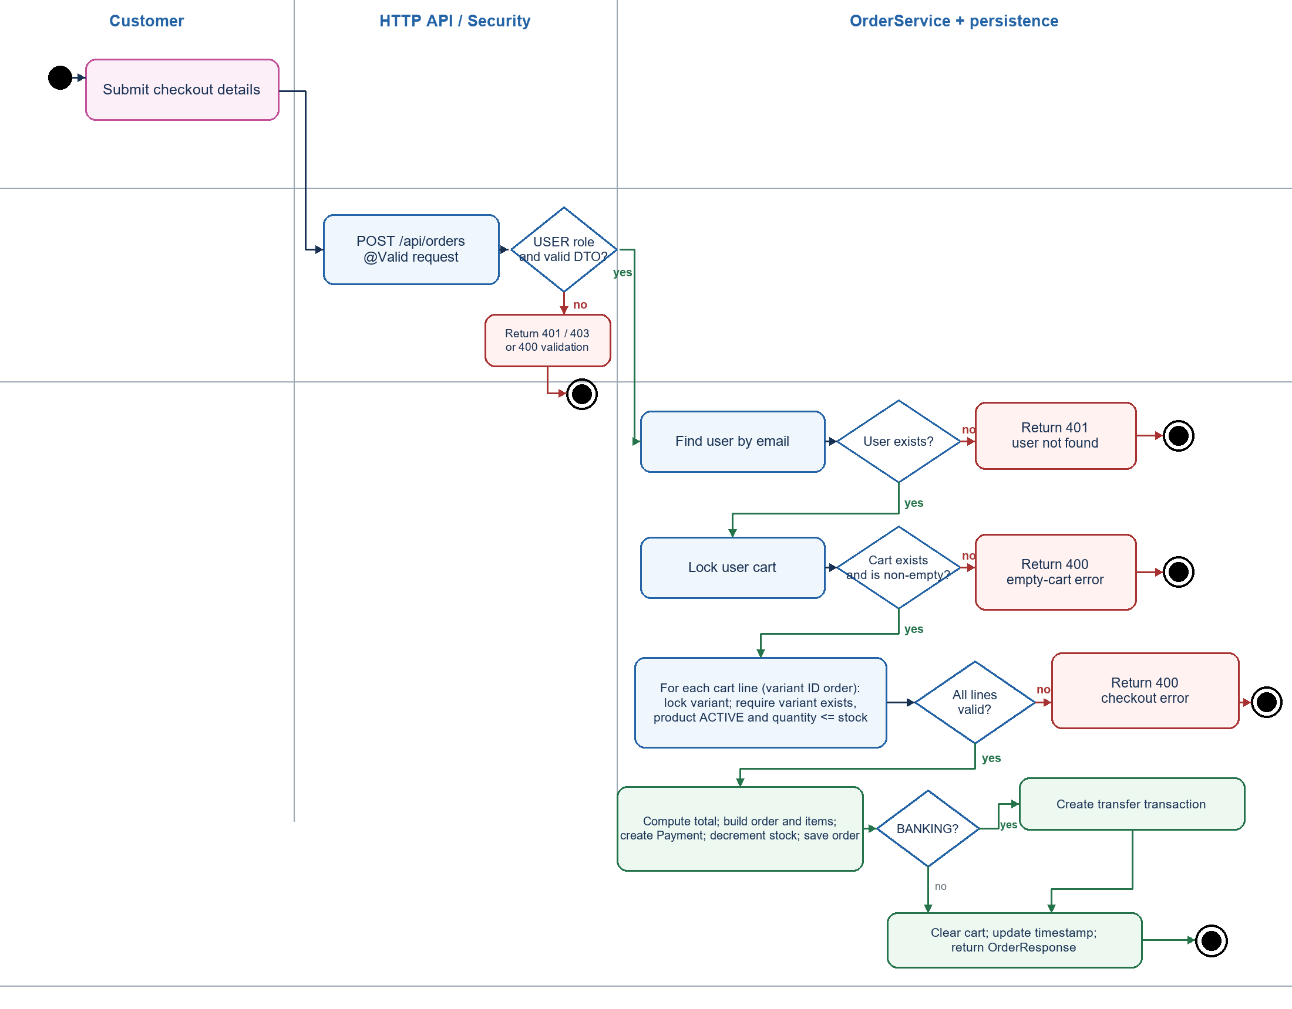
Activity Diagram mô tả luồng checkout và các nhánh lỗi
Activity partition tách khách hàng, HTTP API/bảo mật và xử lý checkout/persistence. Các nhánh thể hiện quyền USER và @Valid, user không tìm thấy (401), giỏ thiếu/rỗng, biến thể thiếu hoặc sản phẩm không ACTIVE/tồn không đủ, phương thức BANKING và kết thúc thành công. OrderController.checkout gắn HTTP 201; OrderService.checkout chạy trong transaction, khóa giỏ/biến thể và xóa dòng giỏ sau khi tạo đơn. Lỗi cụ thể từ từng guard được thể hiện theo các ResponseStatusException trong service.
Nguồn: controller/OrderController.java:24-34; config/SecurityConfig.java; service/OrderService.java:41-110; service/PaymentTransactionService.java:createTransactionForOrder; dto/ApiDtos.java:CheckoutRequest.
PlantUML source: `activity-checkout.puml`.

11. Biểu đồ State Machine cho đơn hàng
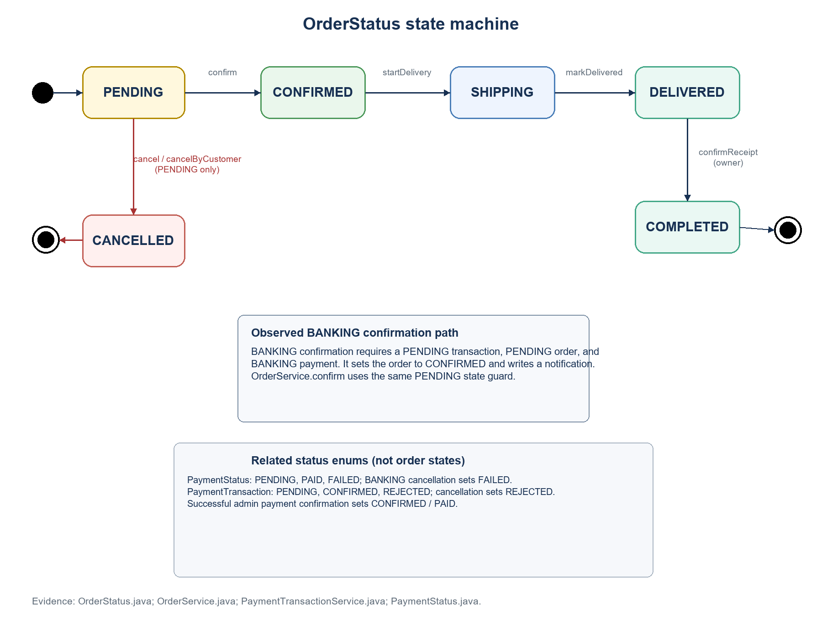
State Machine Diagram cho OrderStatus và ghi chú status thanh toán
Các state PENDING, CONFIRMED, SHIPPING, DELIVERED, COMPLETED, CANCELLED khớp enum OrderStatus. OrderService guard theo trạng thái trước; hủy chỉ nhận PENDING, các chuyển tiếp giao hàng cần trạng thái tương ứng và xác nhận nhận hàng kiểm tra chủ đơn. Đường xác nhận BANKING cũng kiểm tra order PENDING, transaction PENDING và payment BANKING trước khi xác nhận.
Sơ đồ chính mô tả lifecycle order. PaymentStatus và PaymentTransaction.TransactionStatus có enum riêng; khi hủy, payment BANKING chuyển PENDING → FAILED, transaction PENDING → REJECTED; khi admin xác nhận chuyển khoản hợp lệ, transaction thành CONFIRMED và payment thành PAID.
Nguồn: model/enums/OrderStatus.java; model/enums/PaymentStatus.java; model/PaymentTransaction.java; service/OrderService.java:41,113-206; service/PaymentTransactionService.java:76-105.
PlantUML source: `state-order-payment.puml`.

12. Biểu đồ Sequence cho đăng nhập
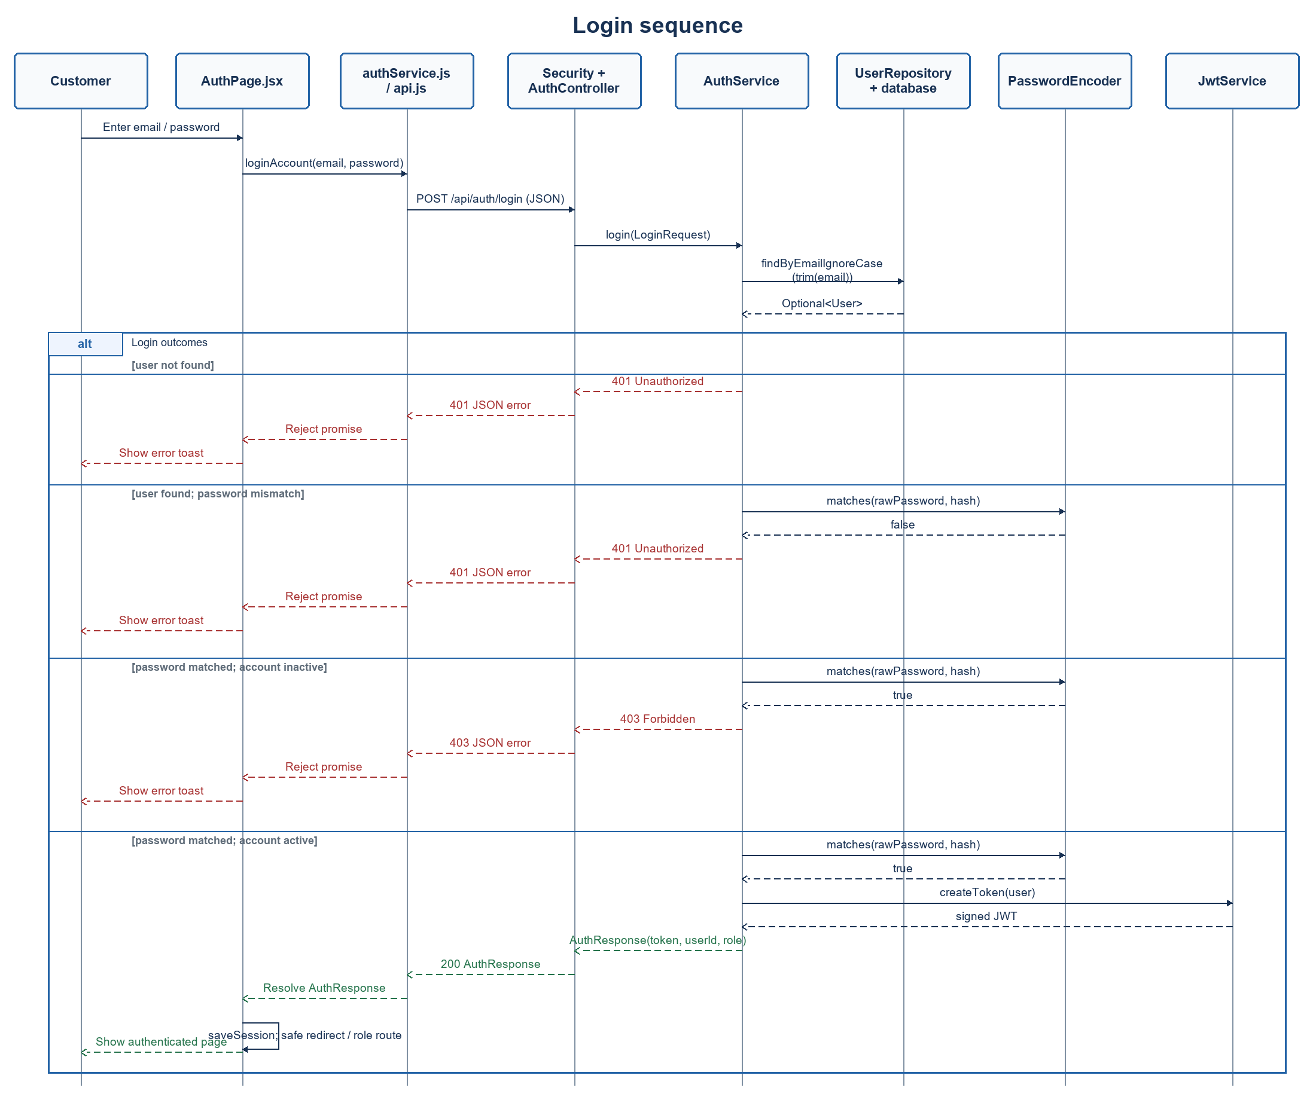
Sequence Diagram thể hiện đăng nhập và các kết quả xác thực
Lifeline gom authService.js và api.js thành HTTP client phía trình duyệt, và gom Spring Security/MVC thành biên API. Combined fragment alt ghi riêng: không tìm thấy user → 401; sai mật khẩu → 401; đúng mật khẩu nhưng tài khoản inactive → 403; đúng và active → tạo JWT, trả AuthResponse, lưu session và điều hướng theo role/redirect an toàn. Khi có lỗi, API client từ chối promise và AuthPage hiển thị toast.
Nguồn: frontend/src/features/auth/AuthPage.jsx, frontend/src/services/authService.js, frontend/src/api.js (frontend sibling); controller/AuthController.java:31-38; controller/ApiExceptionHandler.java; service/AuthService.java:66-100; repository/UserRepository.java; security/JwtService.java.
PlantUML source: `sequence-login.puml`.

Căn cứ ký hiệu và giới hạn
Các node hình tròn/đích là initial/final, hình thoi là decision/merge, khung alt là các operand thay thế, và các mũi tên nét đứt là message return/dependency theo ngữ nghĩa biểu đồ tương ứng. Quy ước được đối chiếu với OMG UML 2.5.1 và hướng dẫn chính thức PlantUML về Activity, State, Sequence. Sơ đồ mô tả phần source đã xác minh, không thay thế hợp đồng giao diện cho frontend sibling chưa xác nhận cùng phiên bản.

03 Thiết kế cơ sở dữ liệu

Nguồn schema và cách diễn giải
Entity JPA trong src/main/java/com/project_shopping/shopee/model là mô hình được ứng dụng map. SQL migrations V1–V9 trong src/main/resources/db/migration ghi lại các kiểu, khóa, index và thay đổi schema theo lịch sử. Tuy nhiên src/main/resources/application.properties hiện cấu hình spring.flyway.enabled=false cùng spring.jpa.hibernate.ddl-auto=update; vì vậy migrations không chạy theo cấu hình mặc định đã commit. Các bảng/kiểu MySQL dưới đây được xác minh từ SQL migration khi có migration tương ứng; nơi chỉ có mapping JPA, kiểu SQL chính xác là suy ra theo dialect MySQL.
src/BACKEND_SETUP.md và properties đều ghi Flyway tắt; production database thực tế và migration history chưa thể xác minh. Test profile dùng H2 MODE=MySQL, ddl-auto=create-drop, Flyway off. Không có file dump/schema môi trường thật.

ERD
erDiagram
users ||--o| carts : owns
carts ||--o{ cart_items : contains
products ||--o{ product_variants : has
product_variants ||--o{ cart_items : selected
categories ||--o{ products : groups
users ||--o{ orders : places
orders ||--o{ order_items : contains
product_variants ||--o{ order_items : referenced_by
orders ||--o| payments : payment
orders ||--o{ payment_transactions : transfer_records
users ||--o{ notifications : receives
orders ||--o{ notifications : triggers
users ||--o{ product_reviews : writes
products ||--o{ product_reviews : reviewed
users ||--o{ wishlist_items : owns
products ||--o{ wishlist_items : saved
Cardinalities derive from JPA relations and/or SQL unique constraints. payment_transactions.order_id is many-to-one in the entity and is not unique; payments.order_id is one-to-one/unique. BankAccount has no foreign-key relation in the model. Order lines keep a foreign key to live product variant and also nullable product/size/color snapshots.

Tables and fields
Type abbreviations: PK primary key, FK foreign key, NN not null, UQ unique, NULL nullable. TIMESTAMP(6) precision is explicit in migration SQL where noted. Auto IDs use BIGINT AUTO_INCREMENT in V1.

users
Nguồn: V1 users; entity User.java; V7 adds active.
Trường | Kiểu | Ràng buộc / ghi chú
id | BIGINT | PK, auto increment
full_name | VARCHAR(120) | NN
email | VARCHAR(190) | NN, UQ; service canonicalizes register email
password_hash | VARCHAR(100) | NN; lưu BCrypt hash
role | VARCHAR(20) | NN, enum string USER/ADMIN
active | BOOLEAN | NN, default true ở V7/JPA
phone | VARCHAR(30) | nullable
created_at | TIMESTAMP(6) | NN, không update sau insert trong entity

categories
Nguồn: V5 và entity Category.java.
Trường | Kiểu | Ràng buộc / ghi chú
id | BIGINT | PK, auto increment
name | VARCHAR(80) | NN, UQ
description | VARCHAR(500) | nullable
active | BOOLEAN | NN, default true ở V5/JPA
created_at | TIMESTAMP(6) | NN, immutable trong entity

products
Nguồn: V1, V2, V5; entity Product.java. V2 thêm category dạng text; V5 migrate thành category_id rồi drop cột text cũ.
Trường | Kiểu | Ràng buộc / ghi chú
id | BIGINT | PK, auto increment
name | VARCHAR(180) | NN
category_id | BIGINT | NN, FK → categories.id, index idx_products_category_id
description | TEXT | nullable
price | DECIMAL(12,2) | NN, V1 CHECK price > 0
image_url | VARCHAR(1000) | nullable
status | VARCHAR(20) | NN, enum string ACTIVE/INACTIVE
created_at | TIMESTAMP(6) | NN, immutable trong entity

product_variants
Nguồn: V1; entity ProductVariant.java.
Trường | Kiểu | Ràng buộc / ghi chú
id | BIGINT | PK, auto increment
product_id | BIGINT | NN, FK → products.id
size | VARCHAR(40) | NN
color | VARCHAR(60) | NN
stock_quantity | INT | NN, V1 CHECK >= 0
price | DECIMAL(12,2) | NN, V1 CHECK > 0
(product_id,size,color) | — | UQ uq_variant_product_size_color; DB collation quyết định case sensitivity

carts và cart_items
Nguồn: V1; entity Cart.java, CartItem.java.
Bảng | Trường | Kiểu và ràng buộc
carts | id | BIGINT PK auto increment
carts | user_id | BIGINT NN UQ FK → users.id; một cart mỗi user
carts | created_at, updated_at | TIMESTAMP(6) NN
cart_items | id | BIGINT PK auto increment
cart_items | cart_id | BIGINT NN FK → carts.id ON DELETE CASCADE
cart_items | variant_id | BIGINT NN FK → product_variants.id
cart_items | quantity | INT NN CHECK > 0 trong V1
cart_items | (cart_id,variant_id) | UQ; một dòng mỗi variant trong cart

orders và order_items
Nguồn: V1, V3, V4; entity CustomerOrder.java, OrderItem.java.
Bảng | Trường | Kiểu và ràng buộc
orders | id | BIGINT PK auto increment
orders | user_id | BIGINT NN FK → users.id
orders | shipping_address | VARCHAR(500) NN
orders | phone | VARCHAR(30) NN
orders | total_amount | DECIMAL(14,2) NN CHECK > 0 trong V1
orders | status | VARCHAR(20) NN enum string PENDING/CONFIRMED/SHIPPING/DELIVERED/COMPLETED/CANCELLED
orders | created_at | TIMESTAMP(6) NN
orders | confirmed_at, shipping_at, delivered_at, customer_confirmed_at, cancelled_at | TIMESTAMP(6) nullable; thêm bởi V3
orders | index | idx_orders_user_created(user_id,created_at) trong V1
order_items | id | BIGINT PK auto increment
order_items | order_id | BIGINT NN FK → orders.id
order_items | variant_id | BIGINT NN FK → product_variants.id
order_items | quantity | INT NN CHECK > 0 trong V1
order_items | unit_price | DECIMAL(12,2) NN
order_items | sub_total | DECIMAL(14,2) NN
order_items | product_name_snapshot | VARCHAR(180) nullable; V4 backfill từ product name
order_items | size_snapshot | VARCHAR(40) nullable; V4 backfill từ variant size
order_items | color_snapshot | VARCHAR(60) nullable; V4 backfill từ variant color

V1 không khai báo ON DELETE CASCADE cho order item. Entity dùng cascade từ order xuống items, nhưng FK vật lý và chính sách xóa vẫn phụ thuộc DDL thực tế. Snapshot giữ tên/size/color tại lúc tạo đơn; service response fallback sang dữ liệu hiện hành nếu snapshot null.

payments
Nguồn: V1; entity Payment.java.
Trường | Kiểu | Ràng buộc / ghi chú
id | BIGINT | PK auto increment
order_id | BIGINT | NN, UQ, FK → orders.id; một payment mỗi order
payment_method | VARCHAR(20) | NN enum string COD/BANKING
payment_status | VARCHAR(20) | NN enum string PENDING/PAID/FAILED
amount | DECIMAL(14,2) | NN
paid_at | TIMESTAMP(6) | nullable

notifications
Nguồn: V1; entity Notification.java.
Trường | Kiểu | Ràng buộc / ghi chú
id | BIGINT | PK auto increment
user_id | BIGINT | NN FK → users.id
order_id | BIGINT | NN FK → orders.id
title | VARCHAR(180) | NN
message | VARCHAR(500) | NN
type | VARCHAR(30) | NN enum string; hiện chỉ ORDER_STATUS
is_read | BOOLEAN | NN default false
created_at | TIMESTAMP(6) | NN
index | — | idx_notifications_user_created(user_id,created_at) V1

product_reviews
Nguồn: V6; entity ProductReview.java.
Trường | Kiểu | Ràng buộc / ghi chú
id | BIGINT | PK auto increment
user_id | BIGINT | NN FK → users.id
product_id | BIGINT | NN FK → products.id
rating | INT | NN CHECK BETWEEN 1 AND 5 trong V6
comment | VARCHAR(1000) | nullable
created_at | TIMESTAMP(6) | NN
(user_id,product_id) | — | UQ; mỗi user một review mỗi product
index | — | idx_product_reviews_product_created(product_id,created_at) V6

wishlist_items
Nguồn: V8; entity WishlistItem.java.
Trường | Kiểu | Ràng buộc / ghi chú
id | BIGINT | BIGINT PK auto increment
user_id | BIGINT | NN FK → users.id
product_id | BIGINT | NN FK → products.id
created_at | TIMESTAMP | NN default CURRENT_TIMESTAMP
(user_id,product_id) | — | UQ uk_wishlist_user_product
index | — | idx_wishlist_user_created(user_id,created_at)

bank_accounts và payment_transactions
Hai entity này map bảng bank_accounts và payment_transactions. Migration V9 bổ sung DDL CREATE TABLE IF NOT EXISTS khớp tên/cột/độ dài/precision/quan hệ khai báo ở entity, nhưng Flyway vẫn tắt trong cấu hình mặc định và migration chưa được kiểm thử trên MySQL deployment. transfer_memo không có UNIQUE vì entity không khai báo và dữ liệu thật chưa được kiểm kê.
Bảng | Trường và kiểu Java/JPA | Ràng buộc đã khai báo
bank_accounts | id Long; bank_code String(20); bank_name String(100); account_no String(50); account_name String(120); qr_template String(20); active boolean; created_at Instant | PK; bốn chuỗi bank code/name/account no/name NN; active NN; qr_template nullable ở mapping, constructor default “compact”; không thấy UQ/FK
payment_transactions | id Long; order_id CustomerOrder; order_code String(50); product_sample_name String(100); random_code String(20); transfer_memo String(100); amount BigDecimal(14,2); bank_account_no String(50); status String(30); univer_row_id String(50); created_at/confirmed_at Instant | PK; order FK NN (ManyToOne, không unique); order_code/random_code/transfer_memo/amount/status/created_at NN; các trường khác nullable; enum PENDING/CONFIRMED/REJECTED

Ràng buộc có ý nghĩa nghiệp vụ
- Email duy nhất ở entity/schema; service trước tiên kiểm tra ignore-case, trong race vẫn có thể gặp unique violation.
- Một cart/user, một cart-item/variant, một payment/order, một review/user-product và một wishlist/user-product.
- Stock không âm và quantity trên cart/order item dương trong V1 DDL; request DTO còn kiểm tra quantity và variantId positive, variant stock nonnegative.
- Order total, product/variant price có check dương trong V1; API DTO giới hạn giá tối thiểu 0.01 và @Digits(integer=10,fraction=2) theo DECIMAL(12,2). Validator API @WholeVndAmount cho phép dạng biểu diễn có .00 nhưng từ chối phần lẻ khác 0, vì luồng BANKING yêu cầu VND nguyên; đây là kiểm tra request, không phải CHECK constraint mới trong DB. OrderService.checkout chặn tổng vượt tối đa 999999999999.99 theo các cột DECIMAL(14,2) trước khi ghi đơn/trừ kho.
- Product phụ thuộc category qua FK không nullable; nghiệp vụ chỉ cho tạo/cập nhật vào category active.
- Order item giữ FK đến variant nên variant có thể không xóa được khi được dùng trong giỏ/đơn; service đổi DataIntegrityViolationException khi delete sang 409.
- PaymentTransaction status enum có REJECTED; hủy order chuyển transaction PENDING sang REJECTED.
- Hủy order có Payment BANKING chuyển Payment.paymentStatus từ PENDING sang FAILED; xác nhận chuyển khoản hợp lệ chuyển sang PAID.
- Không có ràng buộc database thể hiện order status transition, quyền sở hữu order, user role, category active hoặc điều kiện đã mua hàng; đó là guard trong service/security.

Lịch sử migration và chênh lệch hiện hành
Migration | Thay đổi ghi trong file | Trạng thái mặc định
V1 | Tạo users, products, product_variants, carts, cart_items, orders, order_items, payments, notifications và index/check/FK | Không chạy tự động khi spring.flyway.enabled=false
V2 | Thêm category dạng text vào products | Bị V5 chuẩn hóa/drop
V3 | Thêm các mốc giao hàng/trạng thái order | Chỉ chạy nếu bật Flyway
V4 | Thêm snapshot tên/size/color và backfill order_items | Chỉ chạy nếu bật Flyway
V5 | Tạo categories, chuyển product.category sang category_id FK, drop text category | Chỉ chạy nếu bật Flyway
V6 | Tạo product_reviews, rating check/unique/index | Chỉ chạy nếu bật Flyway
V7 | Thêm users.active default true | Chỉ chạy nếu bật Flyway
V8 | Tạo wishlist_items và unique/index | Chỉ chạy nếu bật Flyway
V9 | Tạo bank_accounts, payment_transactions nếu chưa tồn tại; FK giao dịch tới orders và index theo order | Chỉ chạy nếu bật Flyway

Chưa xác định: trạng thái migration hiện tại của DB deployment, liệu hai bảng thanh toán đã được Hibernate tạo và có khớp V9 không, ràng buộc/index được sinh bởi Hibernate update, dữ liệu cũ và liệu production có profile/property override bật Flyway hoặc tắt seeder không. V9 chỉ chuẩn bị migration cho schema; chưa bật migration, ddl-auto vẫn là update. Không thêm unique index cho transfer_memo khi chưa đối chiếu schema/dữ liệu production.

04 Thiết kế API và giao diện giữa các module

Quy ước chung
Backend dùng REST controllers dưới /api, trao đổi JSON. Endpoint được xác minh từ annotation trong src/main/java/com/project_shopping/shopee/controller. Trạng thái thành công dưới đây theo @ResponseStatus; khi method không ghi status, Spring mặc định trả 200 cho response body. Những endpoint void có NO_CONTENT trả 204.

Xác thực và phân quyền
- Login trả accessToken; client gửi Authorization: Bearer <token>.
- JWT filter xác minh signature, trích subject và tải lại tài khoản active cùng role từ DB trên từng request.
- OPTIONS và register/login public. GET /api/products/**, GET /api/categories/**, GET /api/bank-accounts/active public.
- /api/admin/** yêu cầu ADMIN.
- /api/cart/**, /api/orders/**, /api/notifications/**, /api/wishlist/** yêu cầu USER.
- /api/auth/me yêu cầu USER hoặc ADMIN.
- Các API còn lại yêu cầu authenticated; POST /api/products/{productId}/reviews còn kiểm role USER trong service.
- CORS chỉ đăng ký /api/**; origins từ APP_CORS_ALLOWED_ORIGINS (mặc định localhost:5173, localhost:5199), methods GET/POST/PUT/PATCH/DELETE/OPTIONS, headers Authorization/Content-Type/Accept, max-age 3600.

Lỗi chung
ErrorResponse = { timestamp: Instant, status: int, error: String, message: String }.
Nguyên nhân | HTTP | Nguồn ánh xạ
DTO validation, thiếu query parameter, sai kiểu query/path, JSON/enum không parse | 400 | ApiExceptionHandler
ResponseStatusException | status được service chỉ định: thường 400/401/403/404/409 | ApiExceptionHandler
Trùng/ràng buộc persistence | 409 | DataIntegrityViolationException handler
Không đăng nhập | 401 | Security authentication entry point
Sai role | 403 | Security access denied handler
Database tạm thời không truy cập được trong JWT user lookup | 503 JSON | JwtAuthenticationFilter
Lỗi chưa xử lý | 500, message tổng quát; log exception | ApiExceptionHandler

Validation response chọn lỗi field đầu tiên. Nội dung được ánh xạ theo mã constraint (không theo default message locale của Bean Validation), Size đọc min/max; field labels được localize trong ApiExceptionHandler. Không có schema OpenAPI/Swagger trong dependency hiện tại.

Authentication và hồ sơ
Method / endpoint | Request | Thành công | Controller → xử lý | Bảo vệ / lỗi chính
POST /api/auth/register | RegisterRequest: fullName, email, password bắt buộc; phone tùy chọn | 201 UserResponse | AuthController.register → AuthService.register | Public; validation 400, email trùng 409
POST /api/auth/login | LoginRequest: email/password bắt buộc | 200 AuthResponse(accessToken,userId,role) | AuthController.login → AuthService.login | Public; sai thông tin hoặc password >72 byte UTF-8 → 401; user inactive → 403
GET /api/auth/me | Bearer token | 200 UserResponse | AuthController.me → AuthService.profile | USER/ADMIN; token/account không hợp lệ thường 401
PUT /api/auth/me | ProfileUpdateRequest: fullName bắt buộc ≤120, phone tùy chọn ≤30 | 200 UserResponse | AuthController.updateProfile → AuthService.updateProfile | USER/ADMIN; validation 400

RegisterRequest còn yêu cầu email đúng định dạng và ≤190; password DTO giới hạn 8–72 ký tự, service bổ sung giới hạn 72 byte UTF-8 để tương thích BCrypt. Role không nhận từ client, service luôn tạo USER.

Catalog và sản phẩm
Method / endpoint | Query/path/body | Thành công | Controller → service | Phân quyền / nhánh lỗi
GET /api/products | keyword, category, type, size, color, minPrice, maxPrice, inStock; page=0, pageSize=12, sort=newest mặc định | 200 ProductPageResponse | ProductController.getProducts → ProductService.search | Public; 400 page ngoài 0–10000, pageSize ngoài 1–100, giá âm/min>max, sort không hỗ trợ, query type mismatch
GET /api/products/filters | Không có | 200 ProductFilterOptions(categories,sizes,colors,minPrice,maxPrice) | getFilterOptions → filterOptions | Public
GET /api/products/categories | Không có | 200 List<String> | getCategories → categories | Public
GET /api/products/{id} | id path | 200 ProductResponse | getProductDetail → getActive | Public; product/category không active hoặc không có → 404
GET /api/products/{id}/related | limit=8 mặc định, phạm vi service 1–20 | 200 List<ProductResponse> | getRelatedProducts → related | Public; product nguồn không active/category inactive → 404; limit sai → 400
GET /api/products/{productId}/reviews | productId path | 200 List<ReviewResponse> | ReviewController.list → ReviewService.list | Public; product không tồn tại → 404
POST /api/products/{productId}/reviews | ReviewRequest: rating 1–5, comment tùy chọn ≤1000 | 201 ReviewResponse | ReviewController.create → ReviewService.create | Authenticated; chỉ USER và order COMPLETED đã mua product; 401/403/404/409

Trong list endpoint, nếu category khác null và không blank thì dùng giá trị này; nếu không thì controller dùng type làm alias. Sort được hỗ trợ: newest, price_asc, price_desc, name_asc, name_desc. Filter minPrice/maxPrice so với giá product; size/color/stock so với cùng một variant.

Quản trị danh mục và sản phẩm
Method / endpoint | Request | Thành công | Controller → service | Lỗi/hiệu ứng
GET /api/admin/categories | — | 200 List<CategoryResponse> | AdminCategoryController.list → listAdmin | ADMIN
POST /api/admin/categories | CategoryRequest: name bắt buộc ≤80, description ≤500 tùy chọn, active tùy chọn | 201 CategoryResponse | create → CategoryService.create | Duplicate name 409; active null mặc định true
PUT /api/admin/categories/{id} | CategoryRequest | 200 CategoryResponse | update → update | Không có 404; duplicate tên 409; active null giữ nguyên
DELETE /api/admin/categories/{id} | id | 204 | delete → delete | Có product ref thì 409; không có thì xóa
GET /api/admin/products | — | 200 List<ProductResponse> | AdminProductController.getAllProducts → listAll | ADMIN; gồm trạng thái inactive
POST /api/admin/products | ProductRequest: name ≤180, categoryId positive, price ≥0.01, DECIMAL(12,2), số nguyên VND (199000.00 hợp lệ; 199000.50 không hợp lệ), imageUrl ≤1000; status tùy chọn | 201 ProductResponse | createProduct → ProductService.create | Category phải tồn tại/active; DTO lỗi 400
PUT /api/admin/products/{id} | ProductRequest | 200 ProductResponse | updateProduct → update | Product không tồn tại 404; category không hợp lệ 400
DELETE /api/admin/products/{id} | id | 204 | deactivateProduct → deactivate | Soft delete: status INACTIVE; không xóa entity
POST /api/admin/products/{productId}/variants | VariantRequest: size ≤40/color ≤60 bắt buộc, stock ≥0, price ≥0.01, DECIMAL(12,2), số nguyên VND (.00 hợp lệ; phần lẻ khác 0 không hợp lệ) | 201 VariantResponse | addVariant → addVariant | Product thiếu 404; validation giá 400; duplicate (product,size,color) DB conflict 409
PUT /api/admin/products/{productId}/variants/{variantId} | VariantRequest như trên | 200 VariantResponse | updateVariant → updateVariant | Variant thiếu/không thuộc product 404; DB conflict 409
DELETE /api/admin/products/{productId}/variants/{variantId} | ids | 204 | deleteVariant → deleteVariant | Variant sai cha/thiếu 404; lỗi xóa persistence đổi thành 409

Giỏ hàng và đơn
Method / endpoint | Request | Thành công | Controller → service | Quy tắc / lỗi chính
GET /api/cart | Bearer USER | 200 CartResponse | CartController.getCart → CartService.get | User không tìm thấy → 401; chưa có cart trả id null / items rỗng / total 0
POST /api/cart/items | CartItemRequest: variantId và quantity positive | 201 CartResponse | addItem → CartService.add | Product inactive/quantity vượt stock → 400; variant thiếu 404
PUT /api/cart/items/{id} | CartQuantityRequest: quantity positive | 200 CartResponse | updateItem → update | Item không thuộc cart/variant thiếu → 404; inactive/vượt stock → 400
DELETE /api/cart/items/{id} | line id | 204 | deleteItem → delete | Item/cart không tồn tại → 404
POST /api/orders | CheckoutRequest: shippingAddress ≤500, phone ≤30 bắt buộc; paymentMethod COD/BANKING | 201 OrderResponse | OrderController.checkout → OrderService.checkout | USER; giỏ rỗng, product inactive, variant thiếu, tồn thiếu, tổng vượt DECIMAL(14,2) → 400; BANKING không có tài khoản active → 409
GET /api/orders | Bearer USER | 200 List<OrderResponse> | getMyOrders → myOrders | Chỉ đơn của user hiện tại
GET /api/orders/{id} | id | 200 OrderResponse | getOrderDetail → myOrder | Không có hoặc không sở hữu → 404
PUT /api/orders/{id}/cancel | id | 200 OrderResponse | cancelOrder → cancelByCustomer | Owner và PENDING mới được hủy; khác trạng thái 409; hủy trả stock
PUT /api/orders/{id}/confirm-receipt | id | 200 OrderResponse | confirmReceipt → confirmReceipt | Owner và DELIVERED; sai owner 404, status sai 409
GET /api/admin/orders | — | 200 List<OrderResponse> | AdminOrderController.listOrders → allOrders | ADMIN
GET /api/admin/orders/{id} | id | 200 OrderResponse | getOrderDetail → adminOrder | ADMIN; thiếu → 404
PUT /api/admin/orders/{id}/confirm | id | 200 OrderResponse | confirmOrder → confirm | Chỉ PENDING → CONFIRMED; sai state 409
PUT /api/admin/orders/{id}/start-delivery | id | 200 OrderResponse | startDelivery | Chỉ CONFIRMED → SHIPPING; sai state 409
PUT /api/admin/orders/{id}/mark-delivered | id | 200 OrderResponse | markDelivered | Chỉ SHIPPING → DELIVERED; sai state 409
PUT /api/admin/orders/{id}/cancel | id | 200 OrderResponse | cancelOrder → cancel | Chỉ PENDING; hoàn tồn; sai state 409

Notifications, wishlist, ngân hàng, thống kê và user admin
Method / endpoint | Request | Thành công | Controller → xử lý | Bảo vệ / lỗi
GET /api/notifications | Bearer USER | 200 List<NotificationResponse> | NotificationController.getNotifications → list | User thiếu → 401
PUT /api/notifications/{id}/read | id | 200 NotificationResponse | markAsRead → markRead | Chỉ owner; không có/không sở hữu → 404
GET /api/wishlist | Bearer USER | 200 List<ProductResponse> | WishlistController.getWishlist → get | Chỉ product/category active được liệt kê
POST /api/wishlist/{productId} | product id | 201 List<ProductResponse> | add → add | Add idempotent nếu đã có; product không active/category inactive → 404
DELETE /api/wishlist/{productId} | product id | 204 | remove → remove | Không có row thì no-op
GET /api/bank-accounts/active | — | 200 BankAccountResponse | PublicBankController.getActiveBank | Public; chưa có active → 404
POST /api/admin/bank-accounts | BankAccountRequest: bankCode ≤20, bankName ≤100, accountNo ≤50, accountName ≤120; không blank; qrTemplate nullable ≤20 | 201 BankAccountResponse | AdminBankController.saveBankAccount → BankAccountService.saveActiveAccount | ADMIN; trim và uppercase theo Locale.ROOT một số field; khóa các row hiện có rồi lưu row mới active
GET /api/admin/bank-accounts | — | 200 List<BankAccountResponse> | listBankAccounts | ADMIN
GET /api/admin/payment-transactions | — | 200 List<PaymentTransactionResponse> | listTransactionsForUniver → getAllTransactionsForUniver | ADMIN; mới nhất trước
PUT /api/admin/payment-transactions/{id}/confirm | id | 200 PaymentTransactionResponse | confirmPayment → confirmPaymentByAdmin | ADMIN; transaction/order thiếu 404; trạng thái không PENDING hoặc payment không phải BANKING → 409; thành công đặt transaction CONFIRMED, order CONFIRMED, payment PAID và tạo notification
GET /api/admin/statistics | — | 200 AdminStatisticsResponse | AdminStatisticsController.dashboard → dashboard | ADMIN; threshold low stock là 5; top 10 completed products
GET /api/admin/users | — | 200 List<AdminUserResponse> | AdminUserController.list → list | ADMIN
PUT /api/admin/users/{id}/active | ActiveRequest {active: boolean} bắt buộc | 200 AdminUserResponse | setActive → AdminUserService.setActive | ADMIN; chỉ USER; thiếu 404, target role khác USER 403

DTO và validation dùng chung
Request DTO là Java records trong dto/ApiDtos.java và dto/BankDtos.java. Jakarta Validation chỉ được kích hoạt ở controller có @Valid. Một số rule chỉ nằm trong service (sort/pagination/stock/state/ownership) chứ không nằm ở Bean Validation. Enum không đúng chuỗi thường gây unreadable JSON 400. ActiveRequest ở controller riêng cũng có @NotNull và @Valid.
Response DTO tránh trả entity/password. Order response có status timeline, order lines snapshot và payment; transfer memo được lookup theo order nếu phương thức BANKING.

Giao diện frontend ↔ backend
frontend/src/api.js ghép base URL (mặc định rỗng) với /api, gắn Authorization nếu có token và parse JSON. Frontend services hiện gọi tất cả module kể trên gồm hồ sơ, reviews, wishlist, order lifecycle và admin stats. Vite proxy local tại frontend/vite.config.js forward /api sang cổng 8082. Tài liệu frontend/UI_SPEC.md chứa mô tả cũ về backend port 8080, không có hồ sơ/review API và vòng đời order rút gọn; source và Vite config hiện hành là bằng chứng mới hơn.
Chưa xác định: OpenAPI contract, versioning, pagination cho admin lists, giới hạn tốc độ, idempotency key cho checkout, API refund, xử lý callback thanh toán và hợp đồng chính xác với Univer/Sheet.

05 Danh mục đơn vị cần kiểm thử

Mục tiêu và phạm vi
Danh mục ưu tiên các nhánh có nghiệp vụ, dữ liệu, quyền hoặc side effect. Backend hiện có CriticalBusinessFlowTests, AdminBootstrapTest, ProductionConfigurationGuardTest và ShopeeApplicationTests; test luồng nghiệp vụ chính chạy MockMvc với profile H2. Frontend package.json không khai báo test script/test runner. Các mục dưới đây bổ sung phạm vi còn cần bao phủ, không thay thế kiểm thử tích hợp MySQL/concurrency.
Mỗi mục ghi đơn vị, đầu vào/đầu ra, nhánh chính, mock/fixture, case bất thường và ưu tiên. P0 là logic có thể làm sai tiền/tồn/trạng thái đơn; P1 là xác thực/quyền/dữ liệu catalog và luồng mua; P2 là logic hỗ trợ, báo cáo và xử lý lỗi; P3 là khởi tạo hoặc giao diện ít rủi ro hơn. Mức ưu tiên là đề xuất dựa trên tác động nếu sai, không phải phân loại do source khai báo.

P0 — Checkout, tồn kho, vòng đời đơn và xác nhận thanh toán

UT-ORD-01 — OrderService.checkout
- Module / vị trí: đặt hàng; src/main/java/com/project_shopping/shopee/service/OrderService.java:41.
- Đầu vào / đầu ra: email user + CheckoutRequest(shippingAddress, phone, paymentMethod) → OrderResponse.
- Logic cần bao phủ: user không tìm thấy → 401; cart vắng hoặc rỗng; cart có nhiều variant; variant lock thiếu; product INACTIVE; stock vừa đủ / thiếu; total dùng variant price; địa chỉ/phone trim; order PENDING; snapshot line; trừ tồn; payment COD/BANKING; BANKING tạo transaction; cart clear và updatedAt.
- Mock/fixture: UserRepository, CartRepository, VariantRepository, OrderRepository, PaymentTransactionService, PaymentTransactionRepository, NotificationRepository; fixture với nhiều variant và order item.
- Case bất thường: lỗi khi tạo transaction/lưu order/variant xảy ra thì kiểm tra rollback ở integration test; variant/cart bị xóa; tồn đổi trước checkout; tổng bằng và vượt 999999999999.99 (giới hạn DECIMAL(14,2)); cart line quantity <=0 chỉ kiểm qua DTO/persistence vì service nhận được object bất kỳ.
- Ưu tiên / lý do: P0 — một lỗi có thể ghi sai tổng tiền, trừ sai stock hoặc xóa giỏ mà không tạo đơn.

UT-ORD-02 — OrderService.confirm, startDelivery, markDelivered, confirmReceipt
- Vị trí: OrderService.java:113, 124, 135, 146.
- Đầu vào / đầu ra: order id, thêm email cho confirmReceipt → OrderResponse.
- Logic cần bao phủ: từng trạng thái hợp lệ: PENDING→CONFIRMED→SHIPPING→DELIVERED→COMPLETED; ghi timestamp; mỗi chuyển trạng thái tạo đúng một notification; transition từ status khác trả 409; order thiếu 404; confirmReceipt kiểm owner trước status.
- Mock/fixture: OrderRepository với findByIdForUpdate/findDetailedById, UserRepository, VariantRepository khi liên quan, NotificationRepository; dùng OrderStatus enum fixture.
- Case bất thường: order khác owner phải biểu hiện 404; khi clock hiện tại sớm hơn previous, timestamp phải bằng previous (không trả 409); previous null; lỗi notification phải rollback state khi chạy integration test.
- Ưu tiên / lý do: P0 — trạng thái điều khiển khả năng hủy, giao hàng và hoàn tất đơn.

UT-ORD-03 — OrderService.cancelByCustomer, cancelPendingOrder, restoreInventory
- Vị trí: OrderService.java:159, 165, 172, 182.
- Đầu vào / đầu ra: email/id hoặc CustomerOrder → OrderResponse.
- Logic cần bao phủ: chỉ owner + PENDING; admin cancel cũng chỉ PENDING; stock được cộng đúng theo từng order line; lock variant theo id tăng; notification và cancelledAt/status; transaction PENDING thành REJECTED; payment BANKING PENDING thành FAILED; các status khác → 409.
- Mock/fixture: UserRepository, OrderRepository, VariantRepository, NotificationRepository; order nhiều variant với tồn hiện tại khác nhau.
- Case bất thường: order không thuộc user → 404; variant đã mất → 409; Math.addExact tràn số; order line quantity sai; lỗi ở một variant sau khi variant trước đã được cập nhật cần transaction rollback.
- Ưu tiên / lý do: P0 — hoàn stock sai gây bán vượt kho hoặc thất thoát tồn.

UT-PAY-01 — PaymentTransactionService.confirmPaymentByAdmin
- Vị trí: src/main/java/com/project_shopping/shopee/service/PaymentTransactionService.java:76.
- Đầu vào / đầu ra: transaction id → PaymentTransactionResponse.
- Logic cần bao phủ: khóa order rồi transaction; thiếu transaction/order → 404; transaction/order không PENDING hoặc payment không phải BANKING → 409; trường hợp hợp lệ đồng bộ transaction CONFIRMED, order CONFIRMED, payment PAID và notification trong transaction; timestamp không lùi so với createdAt.
- Mock/fixture: PaymentTransactionRepository (order id + lock), OrderRepository (lock/detail), NotificationRepository; Payment BANKING và Order PENDING.
- Case bất thường: transaction REJECTED/CONFIRMED, order đã tiến triển/hủy, payment thiếu/COD, lỗi lưu notification phải rollback cả payment/order/transaction; đồng hồ sau lệch không làm timestamp lùi.
- Ưu tiên / lý do: P0 — xác nhận sai có thể đánh dấu đơn chưa trả tiền thành đã trả hoặc đưa order status lùi.

P1 — Danh tính, phân quyền, giỏ hàng và catalog

UT-AUTH-01 — AuthService.register và login
- Vị trí: service/AuthService.java:33, 66.
- Đầu vào / đầu ra: RegisterRequest/LoginRequest → UserResponse/AuthResponse.
- Logic cần bao phủ: chuẩn hóa tên/email; kiểm tra email trùng ignore-case; role cố định USER; hash password; sai email/sai password cùng trả 401; inactive đúng password trả 403; active trả token và role.
- Mock: UserRepository, PasswordEncoder, JwtService.
- Case bất thường: email blank/format sai do DTO validation; email có whitespace/case; race duplicate DB unique violation; password không được lưu plain text; login với mật khẩu trên 72 byte UTF-8 phải trả 401 đồng nhất, không ném lỗi BCrypt thành 500.
- Ưu tiên / lý do: P1 — sai logic mở tài khoản hoặc cho inactive user đăng nhập ảnh hưởng truy cập toàn ứng dụng.

UT-SEC-01 — JwtService và JwtAuthenticationFilter
- Vị trí: security/JwtService.java:28, 51, 70, 84; security/JwtAuthenticationFilter.java:34, 44, 61, 75, 91.
- Đầu vào / đầu ra: cấu hình secret/expiry; bearer header + request → SecurityContext được set hoặc để trống.
- Logic cần bao phủ: secret <32 byte và expiry ≤0 bị từ chối; secret rỗng bị fail-fast; token subject/expiration/signature; bỏ qua route đã liệt kê; header thiếu/sai prefix; token hợp lệ nạp role từ DB; user inactive/không tồn tại không authenticate; JWT lỗi clear context; lỗi truy vấn user trả 503 JSON thống nhất.
- Mock: UserRepository, JwtService; request/response/filter chain và SecurityContext.
- Case bất thường: token hết hạn, sửa chữ ký, bearer rỗng, header viết thường bearer (source yêu cầu prefix đúng Bearer ), context đã có auth; token role claim khác role DB.
- Ưu tiên / lý do: P1 — nền tảng cho mọi quyền API; test route matcher thêm qua MockMvc.

UT-SEC-02 — SecurityConfig.securityFilterChain
- Vị trí: config/SecurityConfig.java:42, 54, 63, 127.
- Đầu vào / đầu ra: HttpSecurity, filter, ObjectMapper → filter chain.
- Logic cần bao phủ: OPTIONS/public routes, route USER, route ADMIN, /api/auth/me, anyRequest authenticated; 401/403 JSON ErrorResponse; CORS + stateless + CSRF disabled.
- Mock / test seam: MockMvc + Spring Security test helpers; JWT filter mock/injected test configuration.
- Case bất thường: anonymous review POST, ADMIN vào API USER, USER vào admin, inactive account token, unknown /api/** route.
- Ưu tiên / lý do: P1 — controller/service unit test không xác minh authorization filter chain.

UT-CART-01 — CartService.add/update/delete
- Vị trí: service/CartService.java:48, 106, 147.
- Đầu vào / đầu ra: email, CartItemRequest hoặc line id/CartQuantityRequest → CartResponse/void.
- Logic cần bao phủ: add tạo cart; variant line mới; variant lặp cộng quantity; tồn vừa đủ/vượt; product ACTIVE/INACTIVE; update theo đúng user; delete line; cart total từ variant price; cộng quantity tràn int phải bị từ chối.
- Mock: UserRepository, CartRepository, VariantRepository.
- Case bất thường: user/variant/cart/line không có; line id thuộc user khác; quantity null/0 bị DTO chặn; cạnh tranh update tồn; unique cart-user/cart-variant.
- Ưu tiên / lý do: P1 — tác động tới trải nghiệm giỏ và là input trực tiếp cho checkout.

UT-CAT-01 — ProductService.search và validatePagination
- Vị trí: service/ProductService.java:51, 160.
- Đầu vào / đầu ra: filter scalars + page/pageSize/sort → ProductPageResponse.
- Logic cần bao phủ: biên page 0/10000; size 1/100; giá null/0/âm; min=max/min>max; năm loại sort; sort case-insensitive; mặc định newest khi null; tie-breaker id ổn định; mapping metadata Page; query trang nạp category và batch variants.
- Mock: ProductRepository SpecificationExecutor trả Page<Product>; ProductSpecifications có thể assert được truyền filter tương ứng.
- Case bất thường: page/size ngoài biên, unknown sort, BigDecimal scale, giá min lớn hơn max; category blank/type alias do controller.
- Ưu tiên / lý do: P1 — lỗi lọc có thể làm sai danh mục và có thể gây truy vấn quá lớn.

UT-CAT-02 — ProductSpecifications.catalog
- Vị trí: repository/ProductSpecifications.java:19, helper từ dòng 83 trở đi.
- Đầu vào / đầu ra: các filter nullable → JPA Specification predicate.
- Logic cần bao phủ: luôn ACTIVE product/category; keyword trên name/description/category; escape % và _; category/size/color ignore-case; inclusive price; size/color/stock phải cùng một variant; false-only nghĩa “không có variant stock dương”; false cộng size/color nghĩa match variant stock 0.
- Mock / test seam: ưu tiên @DataJpaTest / repository integration dùng entity fixture; Criteria API mock thường khó kiểm semantic.
- Case bất thường: keyword blank, category blank, product không variants, nhiều variant khác nhau khớp từng filter riêng, stock = 0/1.
- Ưu tiên / lý do: P1 — query động là nơi dễ sai AND/EXISTS và trả sản phẩm không thỏa tổ hợp lọc.

UT-PROD-01 — ProductService CRUD và soft delete
- Vị trí: service/ProductService.java:237, 255, 265, 286, 328.
- Đầu vào / đầu ra: id/ProductRequest → ProductResponse/void.
- Logic cần bao phủ: public detail chỉ product/category active; admin list gồm mọi status; create category active và default ACTIVE; update status null giữ trạng thái; deactivate thành INACTIVE.
- Mock: ProductRepository, CategoryService.
- Case bất thường: product thiếu, category inactive/thiếu, trim tên, status null vs ACTIVE/INACTIVE, giá/description/image truyền qua.
- Ưu tiên / lý do: P1 — dữ liệu catalog là cơ sở của filter, cart và checkout.

UT-PROD-02 — ProductService variant mutations
- Vị trí: service/ProductService.java:345, 373, 415.
- Đầu vào / đầu ra: product/variant id + VariantRequest → VariantResponse/void.
- Logic cần bao phủ: create variant, trim size/color, update phải đúng parent product, stock/price cập nhật, delete thành công.
- Mock: ProductRepository, VariantRepository.
- Case bất thường: product/variant thiếu, mismatched parent 404, duplicate size/color, delete variant đã FK reference → 409.
- Ưu tiên / lý do: P1 — biến thể xác định giá và stock thực khi mua.

UT-PRICE-01 — WholeVndAmountValidator / giá product và variant
- Vị trí: validation/WholeVndAmountValidator.java; annotation gắn trên ProductRequest.price và VariantRequest.price trong dto/ApiDtos.java; response validation do ApiExceptionHandler ánh xạ.
- Đầu vào / đầu ra: BigDecimal nullable → boolean; qua API là request hợp lệ 201/200 hoặc lỗi validation 400.
- Logic cần bao phủ: null validator cho qua để các constraint @NotNull chịu trách nhiệm; số nguyên và số có scale .00 hợp lệ; giá trị có phần lẻ khác 0 bị từ chối; @Digits(10,2) vẫn giới hạn precision riêng.
- Mock / test seam: validator unit test; MockMvc hồi quy đã kiểm tra variant giá 199000.00 được nhận và 199000.50 trả 400 mà không ghi DB.
- Case bất thường: số âm (do @DecimalMin), số vượt precision, scale âm của BigDecimal, giá có nhiều số 0 ở cuối, phần lẻ nhỏ nhất khác 0.
- Ưu tiên / lý do: P0 — BANKING checkout gọi toBigIntegerExact() trên tổng tiền; chặn fraction ở API tránh lưu giá không thể thanh toán theo luồng hiện tại.

UT-CAT-03 — CategoryService.create/update/delete/requireActive
- Vị trí: service/CategoryService.java:43, 57, 79, 93, 116.
- Đầu vào / đầu ra: CategoryRequest/id → CategoryResponse/Category/void.
- Logic cần bao phủ: trim name/description; description blank→null; duplicate name ignore-case; create active null→true; update active null giữ cũ; delete category có product bị chặn; requireActive thiếu/inactive → 400.
- Mock: CategoryRepository, ProductRepository.
- Case bất thường: case-only duplicate; không sản phẩm; tên trùng chính nó khi update; count product trả về.
- Ưu tiên / lý do: P1 — category inactive làm sản phẩm ẩn khỏi catalog và chặn cập nhật product.

UT-REV-01 — ReviewService.create
- Vị trí: service/ReviewService.java:40.
- Đầu vào / đầu ra: email/product id/ReviewRequest → ReviewResponse.
- Logic cần bao phủ: user tồn tại và role USER; product tồn tại; có order COMPLETED với product; chưa review cũ; lưu đúng rating/comment.
- Mock: UserRepository, ProductRepository, OrderRepository, ProductReviewRepository.
- Case bất thường: role ADMIN → 403; chưa mua/đơn chưa COMPLETED → 403; product/user không tồn tại; duplicate → 409; unique race DB conflict; product INACTIVE hiện không bị chặn trong service.
- Ưu tiên / lý do: P1 — quyền tạo nội dung và ràng buộc mua hàng.

UT-ADMIN-01 — AdminUserService.setActive
- Vị trí: service/AdminUserService.java:25.
- Đầu vào / đầu ra: user id/active → AdminUserResponse.
- Logic cần bao phủ: chỉ role USER; chặn tự vô hiệu hóa theo email ignore-case; bật/tắt thành công; trả trạng thái mới.
- Mock: UserRepository.
- Case bất thường: thiếu id→404; ADMIN/role null→403 (role enum không null theo mapping); admin casing/whitespace; admin khác tài khoản hiện tại vẫn không thể bị đổi do chỉ USER.
- Ưu tiên / lý do: P1 — thay đổi active ảnh hưởng JWT filter và khả năng truy cập.

UT-BANK-01 — BankAccountService.saveActiveAccount
- Vị trí: service/BankAccountService.java:20; repository/BankAccountRepository.java.
- Đầu vào / đầu ra: BankAccountRequest → BankAccountResponse 201.
- Logic cần bao phủ: transaction bao quanh việc khóa các row hiện có, tắt active rồi lưu row mới; trim, uppercase theo Locale.ROOT; giới hạn DTO theo chiều dài cột; list/public query chọn active row id lớn nhất.
- Mock: BankAccountRepository; integration test MySQL cho locking.
- Case bất thường / hành vi cần chốt: request vượt cột trả 400; nhiều lệnh admin đồng thời; insert đồng thời khi bảng chưa có row; unique active chưa được khai báo ở schema/entity.
- Ưu tiên / lý do: P1 — checkout chuyển khoản phụ thuộc account được chọn và thao tác thay thế có cạnh tranh.

UT-PAY-02 — createTransactionForOrder và PaymentMemoUtil
- Vị trí: service/PaymentTransactionService.java:43; util/PaymentMemoUtil.java:16, 30.
- Đầu vào / đầu ra: CustomerOrder → PaymentTransaction; tên/mã/amount → string.
- Logic cần bao phủ: lấy snapshot hoặc product current name; fallback AO cho tên vắng hoặc không Latin; strip dấu/ký tự; cắt tên 12; nhiều item append PLUS; code SecureRandom dài 8; amount nguyên VND trong memo; yêu cầu bank active (thiếu → 409); order code format; transaction status default PENDING.
- Mock: BankAccountRepository, PaymentTransactionRepository; util random không cần mock nếu assert pattern/length.
- Case bất thường: tên null/blank/emoji/tiếng Việt/độ dài biên; total có phần lẻ → 400; code length âm/0 nếu gọi util trực tiếp; collision code; không có bank.
- Ưu tiên / lý do: P1 — lỗi memo hoặc account gây đối soát chuyển khoản nhầm.

P2 — Wishlist, notifications, thống kê, mapping lỗi và frontend

UT-WISH-01 — WishlistService.add/get/remove
- Vị trí: service/WishlistService.java:32, 39, 51.
- Đầu vào / đầu ra: email/product id → danh sách ProductResponse/void.
- Logic cần bao phủ: add idempotent; chỉ product ACTIVE/category ACTIVE; get newest first; remove row hiện có; remove thiếu no-op.
- Mock: WishlistItemRepository, UserRepository, ProductRepository.
- Case bất thường: user/product thiếu, inactive product/category, race unique constraint, khác chữ hoa email.
- Ưu tiên / lý do: P2 — dữ liệu cá nhân và unique constraint nhưng ít tác động tài chính.

UT-NOT-01 — NotificationService.list/markRead
- Vị trí: service/NotificationService.java:29, 51.
- Đầu vào / đầu ra: email/id → list/NotificationResponse.
- Logic cần bao phủ: sort repository newest first; mapping read/type/order; markRead true.
- Mock: UserRepository, NotificationRepository.
- Case bất thường: user thiếu→401; notification thiếu/không thuộc user→404; markRead lặp là idempotent.
- Ưu tiên / lý do: P2 — bảo vệ dữ liệu theo user.

UT-STAT-01 — AdminStatisticsService.dashboard
- Vị trí: service/AdminStatisticsService.java:36.
- Đầu vào / đầu ra: không tham số → AdminStatisticsResponse.
- Logic cần bao phủ: count statuses; total inventory; low stock threshold = 5 (1..5), out-of-stock active; revenue COMPLETED; category/status projections; top 10 completed products.
- Mock: ProductRepository, OrderRepository, UserRepository; projection Object[] có đúng vị trí và kiểu.
- Case bất thường: query rỗng/null sum; Number trả Long/Integer/BigDecimal; malformed projection/type; completed revenue 0.
- Ưu tiên / lý do: P2 — báo cáo sai ảnh hưởng vận hành nhưng không trực tiếp thay đổi order.

UT-ERR-01 — ApiExceptionHandler
- Vị trí: controller/ApiExceptionHandler.java:25–188.
- Đầu vào / đầu ra: các framework exceptions/status → ResponseEntity<ErrorResponse>.
- Logic cần bao phủ: ResponseStatus reason null/có; missing param/type mismatch; validation chọn field đầu; unreadable JSON; integrity→409; unknown exception→500; status localization; field labels/size translation.
- Mock: exception objects / BindingResult; kiểm status và DTO.
- Case bất thường: validation list rỗng, defaultMessage null, status ngoài switch; không lộ exception message ở generic 500.
- Ưu tiên / lý do: P2 — nhất quán API và thông tin lỗi.

UT-BOOT-01 — AdminBootstrap.run
- Vị trí: config/AdminBootstrap.java:36.
- Đầu vào / đầu ra: ApplicationArguments + config → void hoặc startup exception.
- Logic cần bao phủ: cả email/password blank thì skip; thiếu một trường fail; existing non-admin fail; existing admin inactive tự bật; admin mới encode và lưu.
- Mock: UserRepository, PasswordEncoder.
- Case bất thường: normalize email; user role null; encode throw; giá trị whitespace.
- Ưu tiên / lý do: P2 — startup access admin phụ thuộc bootstrap.

UT-SEED-01 — DemoDataSeeder.run và idempotency
- Vị trí: config/DemoDataSeeder.java:195, 218, 279, 359, 385.
- Đầu vào / đầu ra: ApplicationArguments/config → các record seed.
- Logic cần bao phủ: enabled=false không ghi; mật khẩu/email invalid; sample email lặp; existing user role sai; category/product/variant missing được bổ sung; existing order/cart không duplicate; user sample không nhận role khác USER; order demo trừ stock và notification.
- Mock: các repositories được inject, PasswordEncoder; kiểm call set.
- Case bất thường: không có sản phẩm/category active; stock cạn; partial seed; chạy 2 lần; dữ liệu category inactive.
- Ưu tiên / lý do: P3 — có side effect DB ở startup và mặc định enabled; test tính idempotent giúp tránh phình data.

UT-FE-API-01 — frontend api wrapper
- Vị trí: C:\DAAAN\shopee\frontend\src\api.js:4–66.
- Đầu vào / đầu ra: path/options → Promise payload hoặc Error; localStorage/session event side effects.
- Logic cần bao phủ: getUser parse/role normalize/fallback malformed JSON; body JSON header trừ FormData; token Authorization; 204 null; response JSON; 401 clear session + event; network failure; AbortError; payload message/error fallback; money format.
- Mock: localStorage, fetch, FormData, window Event/dispatch.
- Case bất thường: empty/invalid JSON response, status 204 body, no token, existing Authorization override, network error object without name.
- Ưu tiên / lý do: P2 — wrapper ảnh hưởng mọi giao diện backend; frontend hiện không khai test runner.

UT-FE-ROUTE-01 — AppRoutes access gates và login redirect
- Vị trí: C:\DAAAN\shopee\frontend\src\AppRoutes.jsx:23, 51, 79; features/auth/AuthPage.jsx (submit redirect).
- Đầu vào / đầu ra: user/role/path → protected page hoặc Empty state/redirect.
- Logic cần bao phủ: anonymous vào customer/admin route; USER vào admin; ADMIN vào customer; redirect bắt đầu / nhưng không bắt đầu //; role ADMIN chỉ redirect admin path, USER không redirect admin.
- Mock: MemoryRouter, location/query và navigation.
- Case bất thường: redirect URL ngoài site, //evil, /adminx, thiếu redirect.
- Ưu tiên / lý do: P1 — kiểm soát điều hướng và tránh redirect ngoài ý muốn; API vẫn phải được test độc lập.

UT-FE-CHECKOUT-01 — Checkout.submit và useCart
- Vị trí: C:\DAAAN\shopee\frontend\src\features\cart\CheckoutPage.jsx:11; useCart.js:5.
- Đầu vào / đầu ra: form → createOrder call/navigation/toast; token/cart loading state.
- Logic cần bao phủ: no token Empty/login link; submit prevention; busy true/finally false; success refreshCart + navigate order detail; failure toast; empty cart button disabled; useCart no token vs fetch/error.
- Mock: createOrder, useCart, useNavigate, getToken, callbacks.
- Case bất thường: double submit/busy; fetchCart reject; checkout server rejects stale stock; no cart.
- Ưu tiên / lý do: P2 — frontend phải phản ánh backend rejection và tránh gửi thao tác lặp.

UT-FE-ORD-01 — AdminOrders.actionsFor
- Vị trí: C:\DAAAN\shopee\frontend\src\features\admin\AdminOrdersPage.jsx:19.
- Đầu vào / đầu ra: order.status → danh sách action.
- Logic cần bao phủ: PENDING confirm/cancel; CONFIRMED start-delivery; SHIPPING mark-delivered; DELIVERED/COMPLETED/CANCELLED không có action.
- Mock: không cần cho pure function; component test mock API/window.confirm.
- Case bất thường: status null/unknown không tạo action; cancel confirmation false không gọi API; busyId chặn thao tác đồng thời.
- Ưu tiên / lý do: P2 — đảm bảo UI action tương ứng với transition backend.

UT-FE-WISH-01 — WishlistProvider.toggle/useWishlist
- Vị trí: C:\DAAAN\shopee\frontend\src\features\account\WishlistContext.jsx:7, 42.
- Đầu vào / đầu ra: user/product id → navigation hoặc API mutation/context ids/toast.
- Logic cần bao phủ: load ids chỉ role USER; reset khi đổi session; guest chuyển login và giữ location; role khác USER chỉ toast; add/remove theo membership; API failure không cập nhật id.
- Mock: wishlist service, router hooks, toast callback.
- Case bất thường: in-flight load sau unmount không set state; ids String conversion; concurrent toggle.
- Ưu tiên / lý do: P2 — context được product page dùng xuyên suốt.

UT-FE-ACCOUNT-01 — Account load/save profile
- Vị trí: C:\DAAAN\shopee\frontend\src\features\account\AccountPage.jsx:9.
- Đầu vào / đầu ra: session profile/form → profile API, localStorage, user state, status text.
- Logic cần bao phủ: profile load đồng bộ state/session; save prevents default, busy, clears message, updates name/phone; failure message; email read-only.
- Mock: fetchMyProfile/updateMyProfile, localStorage wrappers, callbacks.
- Case bất thường: token null; API failure during initial load; phone null; repeated save.
- Ưu tiên / lý do: P2 — đồng bộ thông tin hiển thị với account backend.

P3 — Format, seed và phần thuần

UT-UTIL-01 — PaymentMemoUtil.stripAccents/generateRandomCode
- Vị trí: util/PaymentMemoUtil.java:16, 30.
- Đầu vào / đầu ra: String/int → String.
- Logic cần bao phủ: tiếng Việt có dấu, đ/Đ, dấu câu/khoảng trắng, null/blank; mã có đúng length và thuộc alphabet.
- Case bất thường: length 0/âm, chỉ ký tự bị loại, supplementary Unicode.
- Mock: không cần.
- Ưu tiên / lý do: P1 cho strip/memo, P3 cho code random thuần; test này được thực hiện cùng UT-PAY-02.

Thứ tự triển khai đề xuất
1. Bắt đầu với OrderService checkout/cancel/state transitions và PaymentTransactionService vì liên quan tồn kho, order state và paid state.
2. Kiểm thử SecurityConfig/JWT, login/register và AdminUserService để xác minh mọi route và account-active branch.
3. Kiểm thử CartService, ProductService.search, ProductSpecifications và category/variant rules.
4. Kiểm thử review gate, payment memo/bank-account selection, wishlist và notifications.
5. Kiểm thử thống kê, exception mapping, bootstrap/seeder và frontend wrapper/access actions.
6. Bổ sung persistence integration cho unique/FK/cascade/schema/locking, đặc biệt concurrency checkout và rollback. Unit mocks một mình không chứng minh các đặc tính DB này.

Lưu ý trước khi viết test
- Profile test dùng H2 với tên DB ${random.uuid}, Flyway off và ddl-auto=create-drop; các migrations MySQL không chạy. Cần đối chiếu MySQL thật cho semantics khóa, migration và truy vấn thống kê.
- Timestamps dùng Instant.now() trực tiếp; assertion nên kiểm soát thứ tự và tính không-lùi. Có thể inject Clock trong thay đổi riêng nếu cần xác minh giá trị tuyệt đối.
- Kiểm thử thay bank account đồng thời trên MySQL để xác minh lock với isolation thực tế; H2 không chứng minh gap lock của MySQL khi bảng rỗng.
- OrderService.checkout gọi conversion DTO và persistence trong cùng service; test mock nên kiểm cả PaymentTransactionService call conditional COD/BANKING.
- Transaction REJECTED được gán khi hủy order; API xác nhận hiện từ chối transaction không còn PENDING bằng 409.
- mvnw.cmd -o verify gần nhất chạy thành công với 8 test, không có failure/error; test suite chưa bao phủ MySQL production hay toàn bộ API.

Báo cáo rà soát và khắc phục bảo mật
Ngày rà soát: 15-10-2026 Phạm vi mã nguồn: backend Spring Boot trong repository này; frontend được đọc để kiểm tra luồng thanh toán và các điểm chèn HTML nhưng không sửa vì nằm ngoài workspace có quyền ghi. Mục đích: ghi lại lỗi có căn cứ từ mã nguồn, sửa lỗi phù hợp trong phạm vi repository, và nêu rõ các điều kiện còn thiếu trước khi xác nhận hệ thống production.

1. Kết luận phạm vi
Đã sửa các lỗi nghiêm trọng có thể xử lý an toàn trực tiếp trong backend: tràn số lượng giỏ hàng, dữ liệu số lượng tồn lỗi, xác nhận lại giao dịch/đơn đã hủy, thanh toán BANKING không đồng nhất khi hủy, thiếu tài khoản ngân hàng khi chọn chuyển khoản, cấu hình secret mặc định, seeder ngoài dev, giới hạn mật khẩu BCrypt, timing dò email, ánh xạ lỗi request và các điểm rủi ro dữ liệu được xác nhận từ entity. Đã bổ sung kiểm thử luồng trên H2 và đóng gói JAR thành công.
Không thể xác nhận “đã xử lý ít nhất 90% toàn bộ lỗi nghiêm trọng” một cách có căn cứ: danh sách đầu vào gộp lẫn lỗi ứng dụng, rủi ro phụ thuộc hạ tầng, đề xuất nghiệp vụ, vấn đề hiệu năng và CVE có điều kiện khai thác; repository cũng không có production schema/database để hoàn tất chuyển đổi an toàn. Các mục release-blocking còn lại được liệt kê ở mục 4. Vì vậy báo cáo này không xác nhận production đã an toàn hoặc đang chạy ổn định.

2. Các lỗi đã sửa
Mức độ | Phát hiện đã xác minh | Thay đổi | Căn cứ mã nguồn
Critical | Cộng số lượng bằng int có thể tràn; checkout có thể chấp nhận dòng giỏ âm từ dữ liệu cũ và tạo tổng âm | Cộng bằng long, từ chối số lượng/stock âm hoặc không dương, kiểm tra giá và tổng đơn trước khi trừ kho | CartService.add/update, OrderService.checkout/restoreInventory
Critical | Xác nhận giao dịch chuyển khoản không khóa và có thể đưa đơn đã hủy hoặc đã tiến triển về CONFIRMED | Khóa đơn rồi giao dịch; chỉ nhận PENDING transaction + PENDING order + payment BANKING; đồng bộ thời điểm và cập nhật PAID trong transaction | PaymentTransactionService.confirmPaymentByAdmin, OrderRepository.findByIdForUpdate, PaymentTransactionRepository.findByIdForUpdate
Critical | Hủy đơn không đóng giao dịch pending; payment BANKING vẫn mang PENDING dù order đã CANCELLED | Khi hủy, khóa và chuyển mọi giao dịch PENDING sang REJECTED; payment BANKING chuyển sang FAILED; cập nhật order/trạng thái/hoàn kho cùng transaction | OrderService.cancelPendingOrder, PaymentTransactionRepository.findAllByOrderIdForUpdate
High | Chọn BANKING khi không có tài khoản ngân hàng vẫn tạo giao dịch với số tài khoản giả N/A | Từ chối checkout với HTTP 409 nếu không có bank active | PaymentTransactionService.createTransactionForOrder
High | Mã memo tạo từ Random, ngắn và không gắn mã đơn; chuyển BigDecimal sang long có thể cắt phần lẻ/tràn | Dùng SecureRandom, mã 8 ký tự và mã đơn trong memo; chỉ chấp nhận số tiền VND nguyên và chuyển đổi chính xác bằng longValueExact() | PaymentMemoUtil.generateRandomCode, PaymentTransactionService.createTransactionForOrder
High | Lưu tài khoản ngân hàng mới vô hiệu hóa bản cũ bên ngoài transaction | Chuyển thao tác vào BankAccountService.saveActiveAccount() có @Transactional; controller gọi service | BankAccountService, AdminBankController.saveBankAccount
High | Production guard trước chạy sau Hibernate DDL và bắt buộc giữ bootstrap password admin mọi lần khởi động | Chuyển guard sang EnvironmentPostProcessor đăng ký qua spring.factories để kiểm tra trước khi tạo datasource/EntityManager; bootstrap admin giờ là cấu hình tùy chọn một lần, cặp email/password phải đầy đủ nếu dùng | config/ProductionConfigurationGuard, src/main/resources/META-INF/spring.factories, AdminBootstrap
High | Bootstrap tự kích hoạt lại admin hiện hữu bị vô hiệu hóa | Giữ nguyên active của tài khoản admin hiện hữu; kiểm tra mật khẩu bootstrap 8–72 byte UTF-8 | AdminBootstrap
High | Mật khẩu đăng ký quá ngắn hoặc dài hơn giới hạn byte của BCrypt chưa được chặn nhất quán | Bổ sung giới hạn DTO và kiểm tra 8 ký tự tối thiểu, tối đa 72 byte UTF-8 ở service; áp dụng tương tự khi tạo admin | ApiDtos.RegisterRequest, AuthService.validatePassword, AdminBootstrap
Medium/High | Login không tồn tại email bỏ qua BCrypt, làm khác thời gian xử lý và hỗ trợ dò email | Thực hiện BCrypt matches trên hash dummy trước khi trả lỗi xác thực chung | AuthService.login
Medium | Lỗi route/phương thức/media type và lỗi tranh chấp DB có thể rơi vào handler tổng quát 500 | Thêm handler trả 404/405/406/415 tương ứng; tranh chấp khóa trả 503 có thông điệp thử lại | ApiExceptionHandler
Medium | Image Docker chạy root và bỏ qua toàn bộ tests | Chạy mvn verify ở build stage và chạy image bằng UID/GID không đặc quyền 10001 | Dockerfile
Medium | Response đơn hàng giả định chỉ có một payment transaction dù entity cho phép nhiều dòng | Response chọn transaction mới nhất; hủy đơn khóa và từ chối toàn bộ dòng pending. Kịch bản dữ liệu nhiều giao dịch được đưa vào kiểm thử | PaymentTransactionRepository.findFirstByOrderIdOrderByCreatedAtDesc, OrderService.toResponse/cancelPendingOrder
Medium | Login password vượt quá 72 byte có thể làm BCrypt ném exception; lỗi DB ở JWT filter không có JSON response chuẩn | Login password quá dài dùng dummy hash và trả 401; lookup lỗi DB qua JWT filter trả 503 JSON, không bị đổi thành 401 | AuthService.login, JwtAuthenticationFilter
Medium | Dữ liệu có thể vượt precision/length đã map trong DB và gây lỗi persistence | Thêm @Digits(10,2) cho giá theo DECIMAL(12,2), thêm @Size cho bank fields theo độ dài entity; không đặt cận nghiệp vụ tùy ý | dto/ApiDtos.java, dto/BankDtos.java, model/Product.java, model/ProductVariant.java, model/BankAccount.java
High | Giá có phần lẻ được chấp nhận dù BANKING chỉ chuyển tổng VND nguyên bằng toBigIntegerExact() | Thêm @WholeVndAmount ở giá product/variant; cho qua dạng .00, từ chối phần lẻ khác 0 trước persistence; thêm hồi quy MockMvc | validation/WholeVndAmountValidator.java, dto/ApiDtos.java, CriticalBusinessFlowTests
High | Tổng checkout có thể vượt DECIMAL(14,2) ở order/subtotal/payment khi giá và quantity lớn | So sánh tổng với 999999999999.99 trước khi tạo order hoặc trừ tồn; thêm hồi quy checkout xác nhận order/stock không đổi | OrderService.checkout, CustomerOrder, OrderItem, Payment, CriticalBusinessFlowTests
Medium | API lỗi validation phụ thuộc câu mặc định tiếng Anh và Size min/max bị diễn đạt sai | Ánh xạ theo mã constraint; Size dùng min/max arguments; thêm nhãn bank fields | ApiExceptionHandler.validationMessage/sizeConstraint
Medium | Product catalog gây tải thêm category/variants và trang có thứ tự không ổn định khi bằng giá/thời gian/tên | Entity graph cho category, batch fetch variants, thêm id tie-breaker cho mọi sort; escape \\, %, _ trong LIKE; chuẩn hóa bằng Locale.ROOT | ProductRepository.findAll, ProductService.search, ProductSpecifications, application.properties
Medium | Lỗi xóa variant bất kỳ bị báo nhầm là lỗi foreign key; các Optional finder có thể yêu cầu một dòng dù entity cho phép nhiều giao dịch/transfer memo | Chỉ đổi DataIntegrityViolationException thành 409; bỏ các finder Optional không được dùng, response dùng query transaction mới nhất | ProductService.deleteVariant, PaymentTransactionRepository
Medium | Memo của tên chỉ có ký tự ngoài Latin có thể thiếu tên; BANKING xác nhận thiếu notification | Dùng “AO” khi strip accent cho chuỗi rỗng; tạo notification khi xác nhận BANKING; mốc xác nhận không lùi so createdAt | PaymentTransactionService, PaymentMemoUtil
Medium | Truy vấn top sản phẩm nhóm cả product id và snapshot name, nên cùng một sản phẩm có thể chiếm nhiều dòng sau khi đổi tên | Gộp theo product id, lấy một tên snapshot bằng MAX(COALESCE(...)), và sắp xếp phụ theo id để ổn định; thêm hồi quy cho 2 snapshot cùng sản phẩm | OrderRepository.findTopSellingProducts, CriticalBusinessFlowTests
Medium | Runtime timezone phụ thuộc JVM; lock timeout mặc định có thể kéo dài; test database dùng chung tên H2; Surefire agent path không quote | Cấu hình Hibernate UTC, lock timeout 5000 ms, DB test dùng random UUID, quote javaagent path | application.properties, application-test.properties, pom.xml

3. Kiểm thử và kiểm tra đã thực hiện
- Lệnh: .\mvnw.cmd -o verify (offline Maven).
- Kết quả cuối: BUILD SUCCESS; 8 test chạy, 0 failure, 0 error, 0 skipped; tạo target/shopee-0.0.1-SNAPSHOT.jar.
- Luồng MockMvc/H2 kiểm tra: API yêu cầu xác thực; sai route/method/content type; đăng ký và từ chối mật khẩu yếu; login password >72 byte trả 401; từ chối số lượng gây tràn; giá 199000.00 được chấp nhận, phần lẻ .50 bị từ chối ở product/variant; tổng checkout vượt DECIMAL(14,2) không tạo order hoặc giảm stock; checkout từ chối dòng giỏ cũ âm; BANKING bị từ chối khi chưa có tài khoản nhận; phân quyền endpoint ngân hàng; đổi tài khoản active; hủy đơn chuyển payment BANKING sang FAILED và từ chối mọi transaction pending; từ chối xác nhận giao dịch đã bị hủy; xác nhận giao dịch BANKING còn hiệu lực, đồng bộ PAID và tạo notification; luồng COD qua PENDING → CONFIRMED → SHIPPING → DELIVERED → COMPLETED; thống kê top sản phẩm không tách cùng id theo tên snapshot.
- git diff --check không báo whitespace error; có cảnh báo chuẩn hóa LF/CRLF của Git trên Windows.
- Kiểm thử dùng H2, không phải MySQL. Không có MySQL listener ở cổng 3306 nên chưa xác minh dialect, row lock, deadlock, transaction isolation hoặc migration trên MySQL.
- Docker CLI có nhưng Docker Desktop engine từ chối kết nối named pipe; chưa build/run container.
- Không có quyền truy cập production server/database trong lượt này; không triển khai hoặc chạy migration lên dữ liệu thật.

4. Rủi ro còn tồn tại và điều kiện cần trước production

P0 — Chốt schema hiện hữu trước khi thay đổi migration
Runtime vẫn đặt spring.flyway.enabled=false và spring.jpa.hibernate.ddl-auto=update. V9 hiện bổ sung CREATE TABLE IF NOT EXISTS cho bank_accounts và payment_transactions theo entity nhưng chưa được áp dụng; bật Flyway/đổi sang validate mà không đối chiếu schema thật có thể làm ứng dụng production không khởi động hoặc dữ liệu không tương thích. Rủi ro cập nhật cột users.active/products.category_id trên DB cũ cũng chưa thể đánh giá nếu không có dump/schema version. Chưa thêm CHECK/UNIQUE mới vì chưa có bản chụp schema production và kiểm kê dữ liệu hiện có. Cần dump schema/dữ liệu đã ẩn thông tin nhạy cảm, kiểm tra V1–V9 theo trạng thái thật, dry-run trên bản sao, rồi mới bật Flyway và ddl-auto=validate.

P0 — Giới hạn đăng nhập/đăng ký/checkout ở lớp dùng chung
Chưa có rate limiting hoặc khóa tạm tài khoản. Chặn đúng giữa nhiều instance cần reverse proxy/API gateway hoặc kho đếm dùng chung (ví dụ Redis); không thêm limiter in-memory đơn giản vì nó có thể bị né qua nhiều instance và tạo giới hạn không nhất quán. Cần quyết định ngưỡng, key theo IP/user và trust proxy trước khi cấu hình.

P0 — MySQL concurrency test và cấu hình chạy thật
H2 không xác nhận được locking semantics của MySQL. Cần chạy Testcontainers/MySQL hoặc staging riêng để kiểm tra đồng thời hai checkout trên cùng tồn kho, hủy đơn đối đầu với xác nhận payment, và hai lần đổi bank active song song. BankAccountService khóa các row hiện có trong transaction; chưa có unique constraint/khóa singleton trong schema để bảo đảm duy nhất một active account ở mọi dialect hoặc khi bảng chưa có row.

P1 — Đơn BANKING pending có thể giữ tồn vô thời hạn
Không thêm job tự hủy đơn vì source không quy định thời hạn thanh toán. Đây là rủi ro cạn kho/DoS nghiệp vụ. Chủ sản phẩm cần xác nhận thời hạn và cách xử lý giao dịch đến trễ; sau đó thiết kế job có khóa phân tán nếu chạy nhiều instance, hoàn kho đúng một lần và kiểm thử race.

P1 — JWT 24 giờ, không refresh/revoke; chưa có luồng đổi/khôi phục mật khẩu và xác minh email
Các chức năng này chưa có trong frontend/backend. Không tự đổi TTL vì có thể làm gián đoạn phiên và hiện không có refresh flow; cần quyết định trải nghiệm đăng nhập, thu hồi token và migration lưu token version trước khi triển khai.

P1 — Dependency lifecycle và CVE scan chưa hoàn tất
Backend đang build với Spring Boot 3.5.11 (theo pom.xml/test runtime). mvn dependency:tree không chạy offline vì Maven dependency plugin không có trong cache; không có SBOM/OWASP Dependency-Check/Dependabot kết quả để kết luận toàn bộ thư viện có sạch CVE. Một số advisory Spring giai đoạn 2026 có điều kiện kích hoạt riêng; source hiện không có Actuator, @ProjectedPayload, native SQL query dùng sort không tin cậy, WebAuthn hoặc OAuth Authorization Server, nên các advisory tương ứng chưa chứng minh là khai thác được ở cấu hình này. Cần chạy dependency/SBOM scan có mạng và review các đường gọi thực tế trước khi nâng version.
Spring công bố Boot 3.5.16 là bản OSS cuối của nhánh 3.5 vào 25-06-2026; vì vậy 3.5.11 đang cũ so với bản vá OSS cuối của nhánh này. Không nâng major hoặc thay version trong lượt này vì dependencies mới không có sẵn offline và chưa thể chạy full verification tương thích. Xem thông báo Spring Boot 3.5.16 và chính sách hỗ trợ Spring.

P2 — Hiệu năng/tăng trưởng dữ liệu
Catalog đã nạp trước category, batch-fetch variants và thêm thứ tự tie-break cho trang. Chưa sửa phân trang danh sách admin (allOrders, listAll, NotificationService.list, BankAccountService.listAccounts, AdminUserService.list, transaction dashboard), N+1 khi tải danh sách đơn, index tìm kiếm, cache filter/dashboard, hoặc truy vấn email không tận dụng index do IgnoreCase. Phân trang các endpoint list cần giữ tương thích frontend và cần chốt API contract. Đây là rủi ro tải/tăng trưởng cần profile bằng dữ liệu MySQL thật.

Đã kiểm tra nhưng chưa thấy lỗi trong phần đã quét
- Security config dùng JWT stateless và phân vai; endpoint ngân hàng admin được kiểm tra 403 trong MockMvc.
- Logic kiểm tra quyền sở hữu đơn hàng dùng findByIdAndUserId/requireOwner; các truy vấn tìm kiếm dùng JPA Criteria/parameter binding, không thấy native SQL nhận sort tùy ý.
- Frontend checkout chỉ gửi phương thức thanh toán, không đọc/chuyển memo; lượt tìm sink trong mã .js/.jsx/.ts/.tsx không thấy dangerouslySetInnerHTML hoặc innerHTML. Đây là rà soát tĩnh giới hạn, không phải kiểm thử XSS đầy đủ.

5. Thứ tự triển khai tiếp theo
1. Chụp schema production an toàn, đối chiếu V1–V9 và xác minh V9 cùng các CHECK/UNIQUE cần thiết; sửa migration theo thực trạng và dry-run trên bản sao trước khi bật Flyway.
2. Cấu hình rate limit tại gateway/proxy hoặc Redis dùng chung; sau đó kiểm thử login/register/checkout cả khi chạy nhiều instance.
3. Chạy kiểm thử tích hợp và race trên MySQL, bao gồm tồn kho, hủy/xác nhận, và cập nhật tài khoản nhận tiền đồng thời.
4. Chốt chính sách hết hạn giao dịch, JWT/refresh/revoke, xác minh email và khôi phục mật khẩu; triển khai cùng UI/API.
5. Sinh SBOM, chạy scanner phụ thuộc và cập nhật Spring/dependencies theo advisory tương thích; chạy lại toàn bộ pipeline.
6. Build/run image trên Docker engine và staging có TLS MySQL; kiểm tra health, startup, checkout, payment, hủy/hoàn kho và luồng giao nhận trước khi phát hành.

6. Nguồn kiểm chứng
- Spring Boot 3.5.12 advisory/release: https://spring.io/blog/2026/03/19/spring-boot-3-5-12-available-now/
- Spring Data Commons CVE-2026-41721: https://spring.io/security/cve-2026-41721/
- Spring Data JPA CVE-2026-47834: https://spring.io/security/cve-2026-47834/
- Spring Boot 3.5.16: https://spring.io/blog/2026/06/25/spring-boot-3-5-16-available-now/
- Spring support policy: https://spring.io/support-policy

